Tecnológico Nacional de México
Instituto Tecnológico de Pachuca
Departamento de Sistemas y Computación
Ingeniería en Sistemas Computacionales

Tópicos Avanzados de Programación
Proyecto de asignatura
DocuMentor
Generador de flashcards y exámenes con inteligencia artificial
FASE 3 · DESARROLLO Y SEGUIMIENTO
Versión única y actualizada del documento de la Fase 2
Integrantes
Uriel Martínez Zamora — Líder del proyecto (1.º al mando) · Product Owner · Full Stack Developer
Ángel Ismael Rivera García — Sublíder (2.º al mando) · Scrum Master · Full Stack Developer
Brian Alexis Godínez Cruz — Full Stack Developer
Yolotl Yetzi Barrera Chávez — Full Stack Developer
Ricardo Ambriz Ríos — Full Stack Developer
Carlos Emiliano Salazar Alanis — Full Stack Developer

Docente: Ing. Abraham Acevedo López
Competencia: Crea subprogramas para resolver problemas concurrentes utilizando multihilos.
Periodo: Agosto – Diciembre 2026
Pachuca de Soto, Hidalgo · noviembre de 2026

Identificación de la entrega
Dato | Valor
Entrega | Fase 3 · Desarrollo y seguimiento (continúa el documento de la Fase 2)
Proyecto | DocuMentor — aplicación de escritorio Java Swing (MVC)
Versión del software | v1+ con HU-18 · DocuMentor.jar (Java 8 o superior)
Archivo ZIP | DocuMentor.zip (código fuente, recursos, configuración y ejecutable)
Tablero de seguimiento | Tablero SCRUM web del equipo (Kanban por sprint y por integrante)
Corte de información | 12 de noviembre de 2026

Las secciones 1 a 7 conservan el contenido de la Fase 2. Donde hubo correcciones derivadas de las revisiones presenciales o del avance real se indica con la marca «Actualizado en Fase 3». Las secciones 8 y 9 son las evidencias nuevas que pide esta fase: capturas explicadas del tablero SCRUM y de los desarrollos realizados.

1. Problemática
Los estudiantes reciben en cada materia documentos extensos (apuntes, lecturas y manuales en PDF o TXT) y tienen poco tiempo para convertirlos en material de repaso. Elaborar flashcards y cuestionarios a mano es lento, por lo que con frecuencia el estudio se limita a releer el documento, una técnica poco efectiva para retener información.
Las herramientas que generan material de estudio de forma automática suelen funcionar solo en línea, cobrar una suscripción, estar en inglés o no permitir corregir lo que produce la inteligencia artificial. Además, una aplicación que procesa documentos y consulta un servicio de IA puede congelar su interfaz mientras espera la respuesta, lo que da la impresión de que el programa dejó de funcionar.

2. Objetivo

2.1. Objetivo general
Desarrollar una aplicación de escritorio en Java Swing, con arquitectura Modelo-Vista-Controlador, que genere flashcards y exámenes de opción múltiple a partir de documentos TXT y PDF mediante inteligencia artificial, ejecutando la lectura y la generación en hilos de segundo plano para que la interfaz siempre responda.

2.2. Objetivos específicos
- Leer documentos .txt y .pdf y mostrar su contenido en una vista previa.
- Generar flashcards y preguntas de opción múltiple con un modelo de IA gratuito y, sin conexión, con un simulador local.
- Usar SwingWorker para ejecutar la lectura y la generación fuera del hilo de eventos de Swing (EDT) y mostrar el progreso.
- Permitir repasar, responder, editar, eliminar y exportar el material generado.
- Organizar el trabajo del equipo con SCRUM y un tablero de seguimiento por sprint e integrante.

3. Alcance

3.1. Incluye
- Lectura de documentos .txt (UTF-8 o ANSI) y .pdf con texto seleccionable.
- Generación de flashcards y exámenes de 4 opciones desde el documento completo o desde un fragmento seleccionado.
- Repaso con flashcards, examen con retroalimentación inmediata y puntaje final.
- Edición y eliminación del material; exportación a .txt y .csv.
- Tema claro y oscuro, atajos de teclado y zoom de la vista previa.
- Menú lateral de configuración, tooltips, divisor redimensionable, edición en línea, elección de cantidad y exportación con respuestas marcadas (versión v1+). (Actualizado en Fase 3: HU-12 a HU-17)
- PDF completos como contexto para la IA (HU-18). (Actualizado en Fase 3: historia nueva)

3.2. No incluye
- Cuentas de usuario ni almacenamiento en la nube: el material vive en memoria y se conserva solo al exportarlo.
- Reconocimiento óptico (OCR) de PDF escaneados en el lector local; con IA en línea se usa el lector gratuito de OpenRouter.
- Modelos de IA de pago. (Actualizado en Fase 3: solo modelos gratuitos de OpenRouter)

4. Justificación
La práctica de recuperación (responder preguntas y repasar flashcards) mejora la retención frente a la relectura. DocuMentor reduce a segundos el tiempo de preparar ese material y permite corregirlo cuando la IA se equivoca.
El proyecto aplica la competencia de la asignatura: la lectura de archivos y la consulta a la IA son tareas largas que, ejecutadas en el hilo de eventos, congelarían la ventana. Resolverlas con hilos de segundo plano (SwingWorker), publicación de avances y actualización segura de la interfaz es el núcleo técnico del proyecto. El uso de modelos gratuitos y de un simulador local permite que cualquier estudiante lo use sin costo y sin conexión.

5. Requisitos

5.1. Requisitos funcionales
Cada requisito n corresponde a la historia HU-n. Los requisitos 12 a 18 se incorporaron a partir de la retroalimentación recibida en las revisiones presenciales. (Actualizado en Fase 3: requisitos 12 a 18)
Tabla 1. Requisitos funcionales
# | Requisito | Origen
1 | El sistema permitirá abrir archivos .txt y .pdf y mostrará su texto en una vista previa de solo lectura con zoom de ±2 pt. | Fase 2
2 | El sistema informará con un mensaje claro cuando un archivo no se pueda leer (formato no soportado, PDF cifrado, dañado o sin texto) sin cerrarse. | Fase 2
3 | El sistema generará flashcards de pregunta y respuesta a partir del documento completo o del fragmento seleccionado. | Fase 2
4 | El sistema generará exámenes de opción múltiple con cuatro opciones y una sola respuesta correcta. | Fase 2
5 | El usuario podrá voltear cada flashcard y navegar entre ellas con botones y con el teclado (Espacio, ← y →). | Fase 2
6 | Al responder una pregunta, el sistema indicará de inmediato si fue correcta, resaltará la respuesta correcta y mostrará el puntaje al final. | Fase 2
7 | El usuario podrá eliminar flashcards y preguntas, previa confirmación. | Fase 2
8 | El usuario podrá editar el texto de flashcards y preguntas. | Fase 2
9 | El sistema ofrecerá modo claro y modo oscuro con la paleta 60-30-10 del proyecto. | Fase 2
10 | La lectura de documentos y la generación de material se ejecutarán en segundo plano (multihilos con SwingWorker) para que la interfaz no se bloquee. | Fase 2
11 | Mientras se genera el material, el sistema mostrará un indicador de progreso con el paso actual. | Fase 2
12 | El sistema ofrecerá un menú lateral de configuración, abierto con un botón de engranaje, para cambiar entre modo claro y oscuro y para guardar, verificar y quitar la API key de OpenRouter sin reiniciar la aplicación. | Retroalimentación 6
13 | Todos los botones, campos y opciones mostrarán un mensaje de ayuda (tooltip) al posar el cursor, con colores acordes al tema activo. | Retroalimentación 7
14 | El usuario podrá cambiar el tamaño de la vista de resultados arrastrando el divisor (JSplitPane) y ampliarla ocultando la vista previa del documento. | Retroalimentación 2
15 | El usuario podrá editar flashcards y preguntas directamente en la vista de resultados, sin ventanas emergentes. | Retroalimentación 8
16 | Al exportar un examen, la respuesta correcta quedará marcada en el TXT y tendrá una columna propia en el CSV. | Retroalimentación 9
17 | Antes de generar, el usuario elegirá cuántas flashcards o preguntas desea, con un máximo calculado según la cantidad de información disponible. | Retroalimentación 10
18 | El usuario podrá adjuntar uno o varios archivos PDF completos como contexto; el sistema los enviará sin convertir a la IA, usando solo el lector gratuito de OpenRouter. | Nuevo (equipo)

5.2. Requisitos no funcionales
- Compatible con Java 8 o superior; se entrega DocuMentor.jar ejecutable con doble clic o con Ejecutar_DocuMentor.bat.
- Arquitectura MVC estricta y convención de nombres con prefijo húngaro para componentes (btn, pnl, lbl, txt) y camelCase para la lógica.
- Paleta 60-30-10: fondo #181A20, superficies #262A34 y acento #3B82F6.
- Concurrencia: toda tarea larga se ejecuta con SwingWorker; la interfaz solo se modifica en el EDT (process y done).
- Seguridad: la API key nunca está en el código; se guarda en documentor.properties, que no se sube al repositorio.
- Tecnologías: Java SE y Swing; OpenRouter con modelos gratuitos (en lugar de DeepSeek); lector JSON propio JsonSimple (en lugar de Gson); extractor PDF propio con Apache PDFBox opcional. (Actualizado en Fase 3: se conserva lo implementado)

6. Historias de usuario
Formato «Como estudiante, quiero…, para…». Story points en escala 1, 2, 3, 5, 8; prioridad MoSCoW. (Actualizado en Fase 3: HU-12 a HU-18 y asignación de sprints según el avance real)
Tabla 2. Historias de usuario
HU | Historia | SP | Prioridad | Sprint | Estado
HU-01 | Cargar documento y extraer texto  Como estudiante, quiero abrir un archivo .txt o .pdf y ver su texto en la aplicación, para estudiar a partir de mis propios apuntes. | 5 | Must | Sprint 1 | Implementada
HU-02 | Notificar errores de lectura  Como estudiante, quiero que se me avise con claridad si un archivo no se puede leer, para saber qué hacer sin que el programa se cierre. | 2 | Must | Sprint 1 | Implementada
HU-03 | Generar flashcards con IA  Como estudiante, quiero generar flashcards de pregunta y respuesta automáticamente, para repasar sin hacerlas a mano. | 8 | Must | Sprint 1 | Implementada
HU-04 | Generar examen  Como estudiante, quiero generar un examen de opción múltiple con cuatro opciones, para evaluar lo que aprendí. | 5 | Must | Sprint 1 | Implementada
HU-05 | Navegar y voltear flashcards  Como estudiante, quiero voltear cada tarjeta y avanzar o retroceder con botones o con el teclado, para repasar de forma ágil. | 5 | Must | Sprint 1 | Implementada
HU-06 | Retroalimentación inmediata  Como estudiante, quiero saber al instante si acerté, ver la respuesta correcta y mi puntaje final, para corregir mis errores mientras estudio. | 5 | Must | Sprint 1 | Implementada
HU-07 | Eliminar elementos  Como estudiante, quiero eliminar flashcards o preguntas que no me sirven, para quedarme solo con material útil. | 3 | Should | Sprint 1 | Implementada
HU-08 | Editar elementos  Como estudiante, quiero corregir el texto de una flashcard o pregunta, para arreglar imprecisiones de la IA. | 3 | Should | Sprint 1 | Implementada
HU-09 | Modo oscuro  Como estudiante, quiero alternar entre modo claro y oscuro, para estudiar con comodidad a cualquier hora. | 3 | Could | Sprint 1 | Implementada
HU-10 | Interfaz sin bloqueo  Como estudiante, quiero que la ventana siga respondiendo mientras se lee el documento o se genera el material, para no pensar que el programa se trabó. | 5 | Must | Sprint 1 | Implementada
HU-11 | Indicador de progreso  Como estudiante, quiero ver un indicador y el paso actual mientras se genera el material, para saber que el proceso avanza. | 2 | Should | Sprint 1 | Implementada
HU-12 | Menú lateral de configuración y API key  Como estudiante, quiero abrir un menú lateral donde pueda cambiar el tema y administrar mi API key de OpenRouter, para configurar la aplicación sin editar archivos ni reiniciarla. | 8 | Must | Sprint 2 (v1+) | Implementada
HU-13 | Tooltips contextuales  Como estudiante, quiero ver una breve ayuda al posar el cursor sobre cada control, para entender qué hace cada botón sin consultar un manual. | 2 | Could | Sprint 2 (v1+) | Implementada
HU-14 | Redimensionar y ampliar resultados  Como estudiante, quiero cambiar el tamaño del área de flashcards y examen, para aprovechar la pantalla cuando ya no necesito ver el documento. | 3 | Should | Sprint 2 (v1+) | Implementada
HU-15 | Edición en línea  Como estudiante, quiero corregir el texto del material directamente donde lo estoy viendo, para arreglar imprecisiones sin abrir ventanas emergentes. | 5 | Must | Sprint 2 (v1+) | Implementada
HU-16 | Exportación con respuestas marcadas  Como estudiante, quiero que el examen exportado indique cuál es la respuesta correcta, para usarlo como guía de estudio impresa o en otra aplicación. | 3 | Should | Sprint 2 (v1+) | Implementada
HU-17 | Elegir la cantidad de flashcards o preguntas  Como estudiante, quiero decidir cuántas flashcards o preguntas se generan, para ajustar el material al tiempo que tengo para estudiar. | 5 | Should | Sprint 2 (v1+) | Implementada
HU-18 | Adjuntar PDF completos como contexto  Como estudiante, quiero adjuntar uno o varios PDF originales, sin convertir, como contexto para la IA, para que el material se base en documentos completos aunque la vista previa no pueda mostrar su texto. | 8 | Must | Sprint 3 | Implementada · prueba real pendiente

Total: 18 historias y 80 story points (46 de la versión base y 34 de la versión v1+).

7. Bocetos
Bocetos de baja fidelidad de la interfaz. Son propuestas de diseño, no capturas del sistema; las pantallas reales están en la sección 9. (Actualizado en Fase 3: se agregan W4 a W6 para la versión v1+)
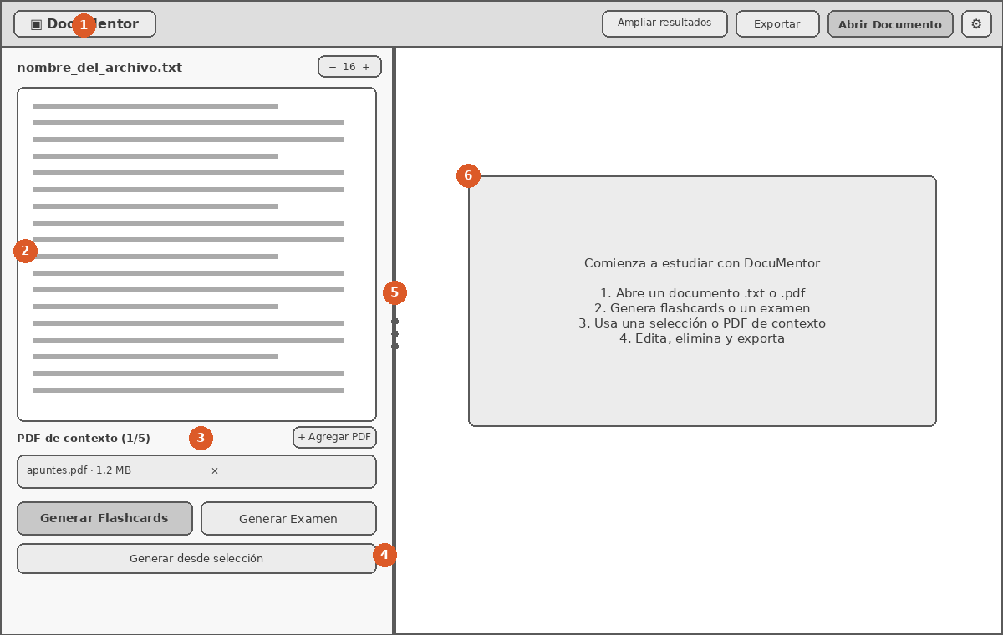
Figura 1. Boceto W1 · Pantalla principal (documento 40 % y resultados 60 %)
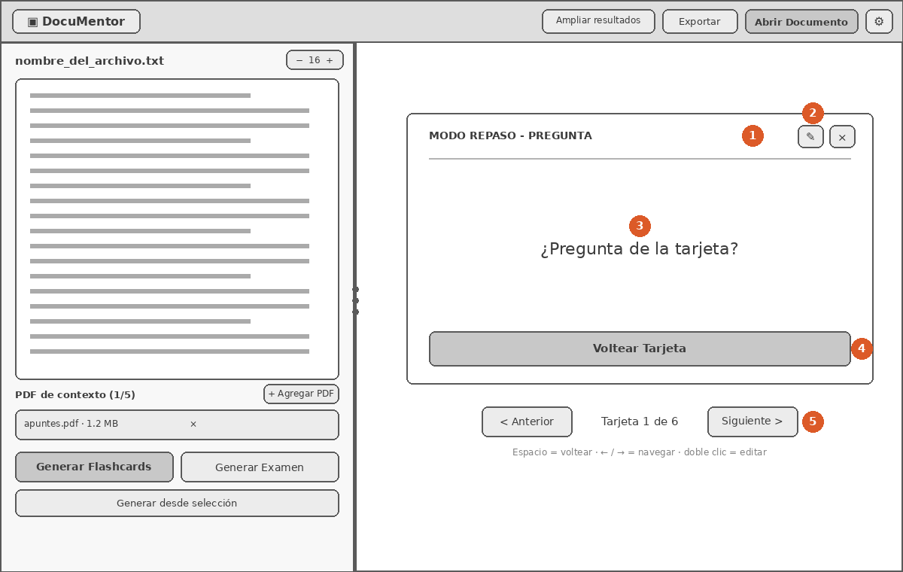
Figura 2. Boceto W2 · Repaso con flashcards
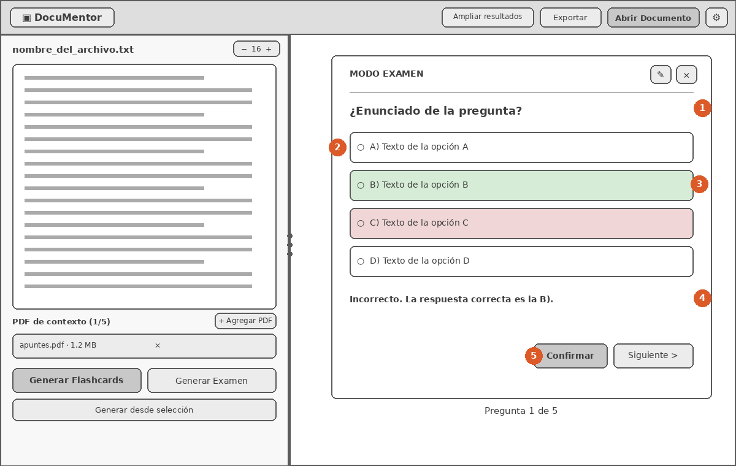
Figura 3. Boceto W3 · Examen de opción múltiple
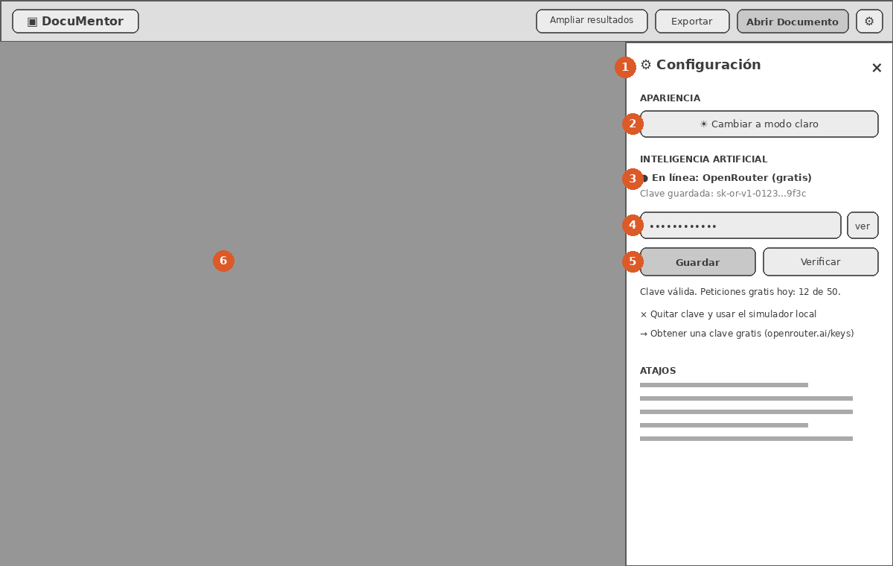
Figura 4. Boceto W4 · Menú lateral de configuración (HU-12)
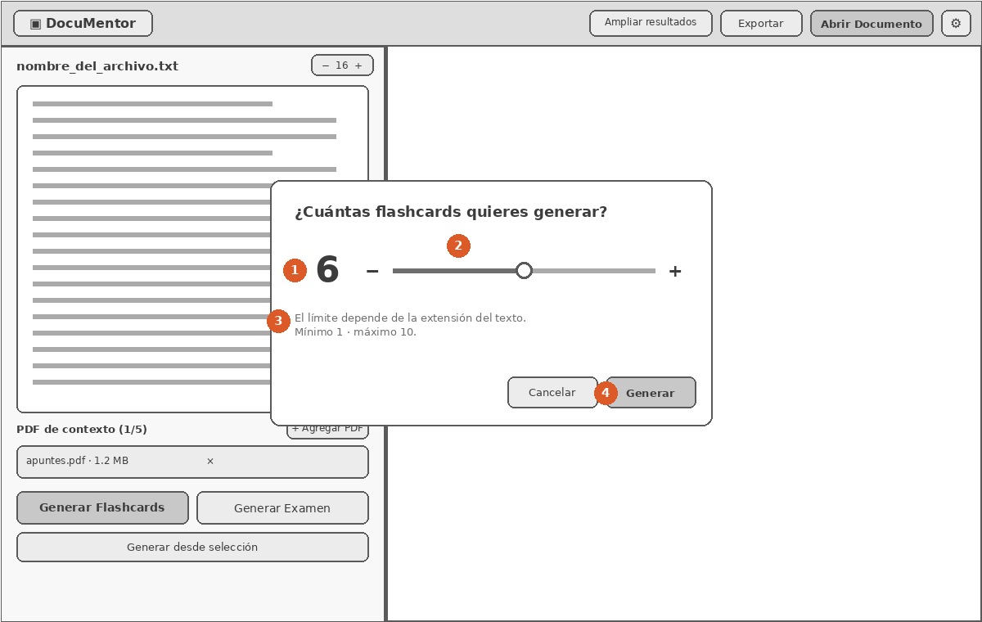
Figura 5. Boceto W5 · Diálogo de cantidad (HU-17)
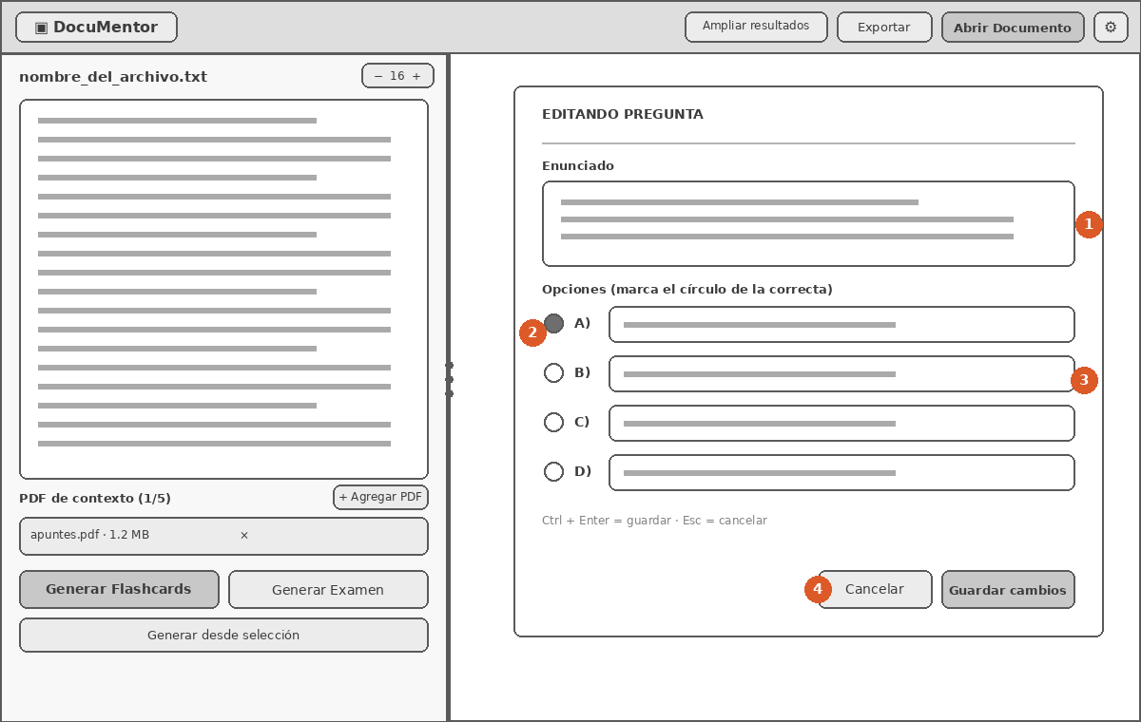
Figura 6. Boceto W6 · Edición en línea de una pregunta (HU-15)

8. Seguimiento SCRUM: capturas del tablero
El equipo da seguimiento al trabajo en un tablero web estilo Jira compartido por los seis integrantes. Cada tarjeta tiene clave DM-n, tipo (Historia, Tarea, Bug o Documentación), épica, historia de usuario, story points, responsables y fecha. Las columnas muestran el flujo Por hacer → En progreso → En revisión → Hecho; cualquier integrante puede crear, mover y editar tarjetas, y los cambios se ven al instante para todo el equipo.
Tabla 3. Evolución del trabajo por sprint (corte: 12/11/2026)
Sprint | Tareas | Por hacer | En progreso | En revisión | Hecho
Sprint 1 | 24 | 0 (0 SP) | 0 (0 SP) | 0 (0 SP) | 24 (73 SP)
Sprint 2 | 13 | 0 (0 SP) | 0 (0 SP) | 1 (1 SP) | 12 (28 SP)
Sprint 3 | 6 | 0 (0 SP) | 0 (0 SP) | 0 (0 SP) | 6 (13 SP)
Sprint 4 | 14 | 9 (10 SP) | 1 (3 SP) | 1 (1 SP) | 3 (3 SP)

Los sprints 1 a 3 están cerrados: todo su trabajo está terminado, salvo DM-52 (configuración de VS Code), que espera la confirmación del equipo. El Sprint 4 está en curso hasta el 14 de noviembre y concentra lo pendiente: migración a GitHub, prueba real de HU-18 y documentación.

8.1. Sprint actual (Sprint 4)
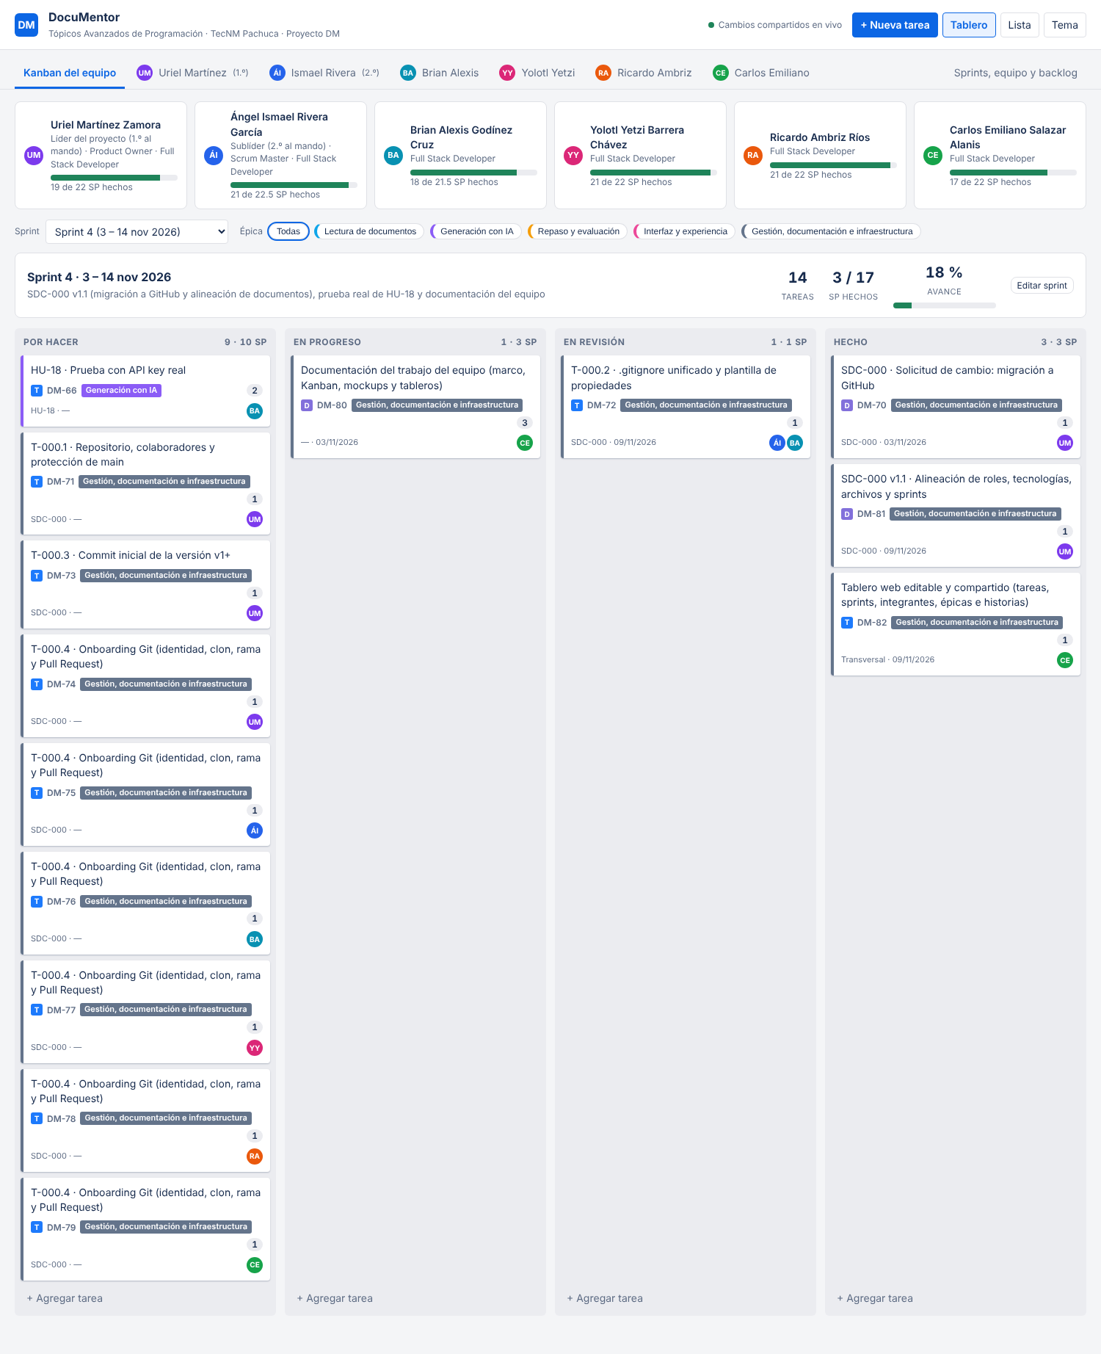
Figura 7. Tablero del equipo filtrado al Sprint 4
Aspecto | Detalle
Qué demuestra | El estado real del sprint en curso: 9 tareas por hacer, 1 en progreso, 1 en revisión y 3 terminadas (3 de 17 SP, 18 % de avance). Cada tarjeta muestra a su responsable con su avatar.
Relación con la revisión presencial | Lo terminado (SDC-000 y su revisión 1.1, tablero editable) y lo que está en revisión (.gitignore y plantilla de configuración) es lo que se presenta en la revisión de esta semana. Las tarjetas «T-000.4 Onboarding Git» aparecen una por integrante porque cada uno debe hacer su propio Pull Request.

8.2. Evolución entre sprints
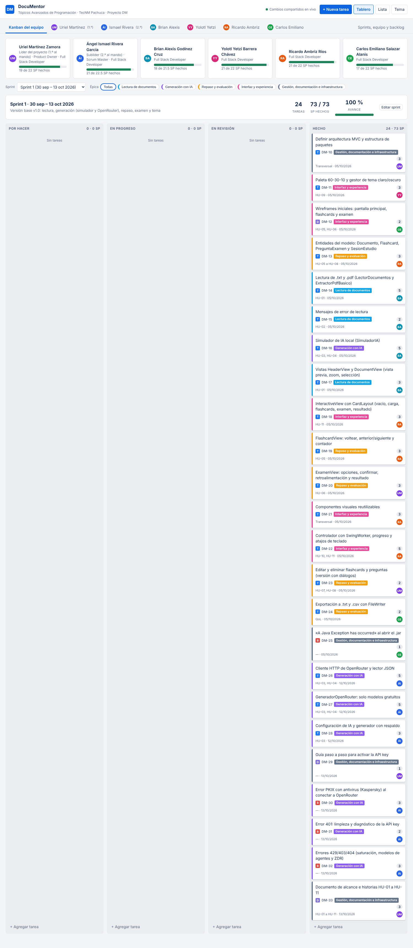
Figura 8. Sprint 1 terminado: versión base v1.0 (24 tareas, 73 SP)
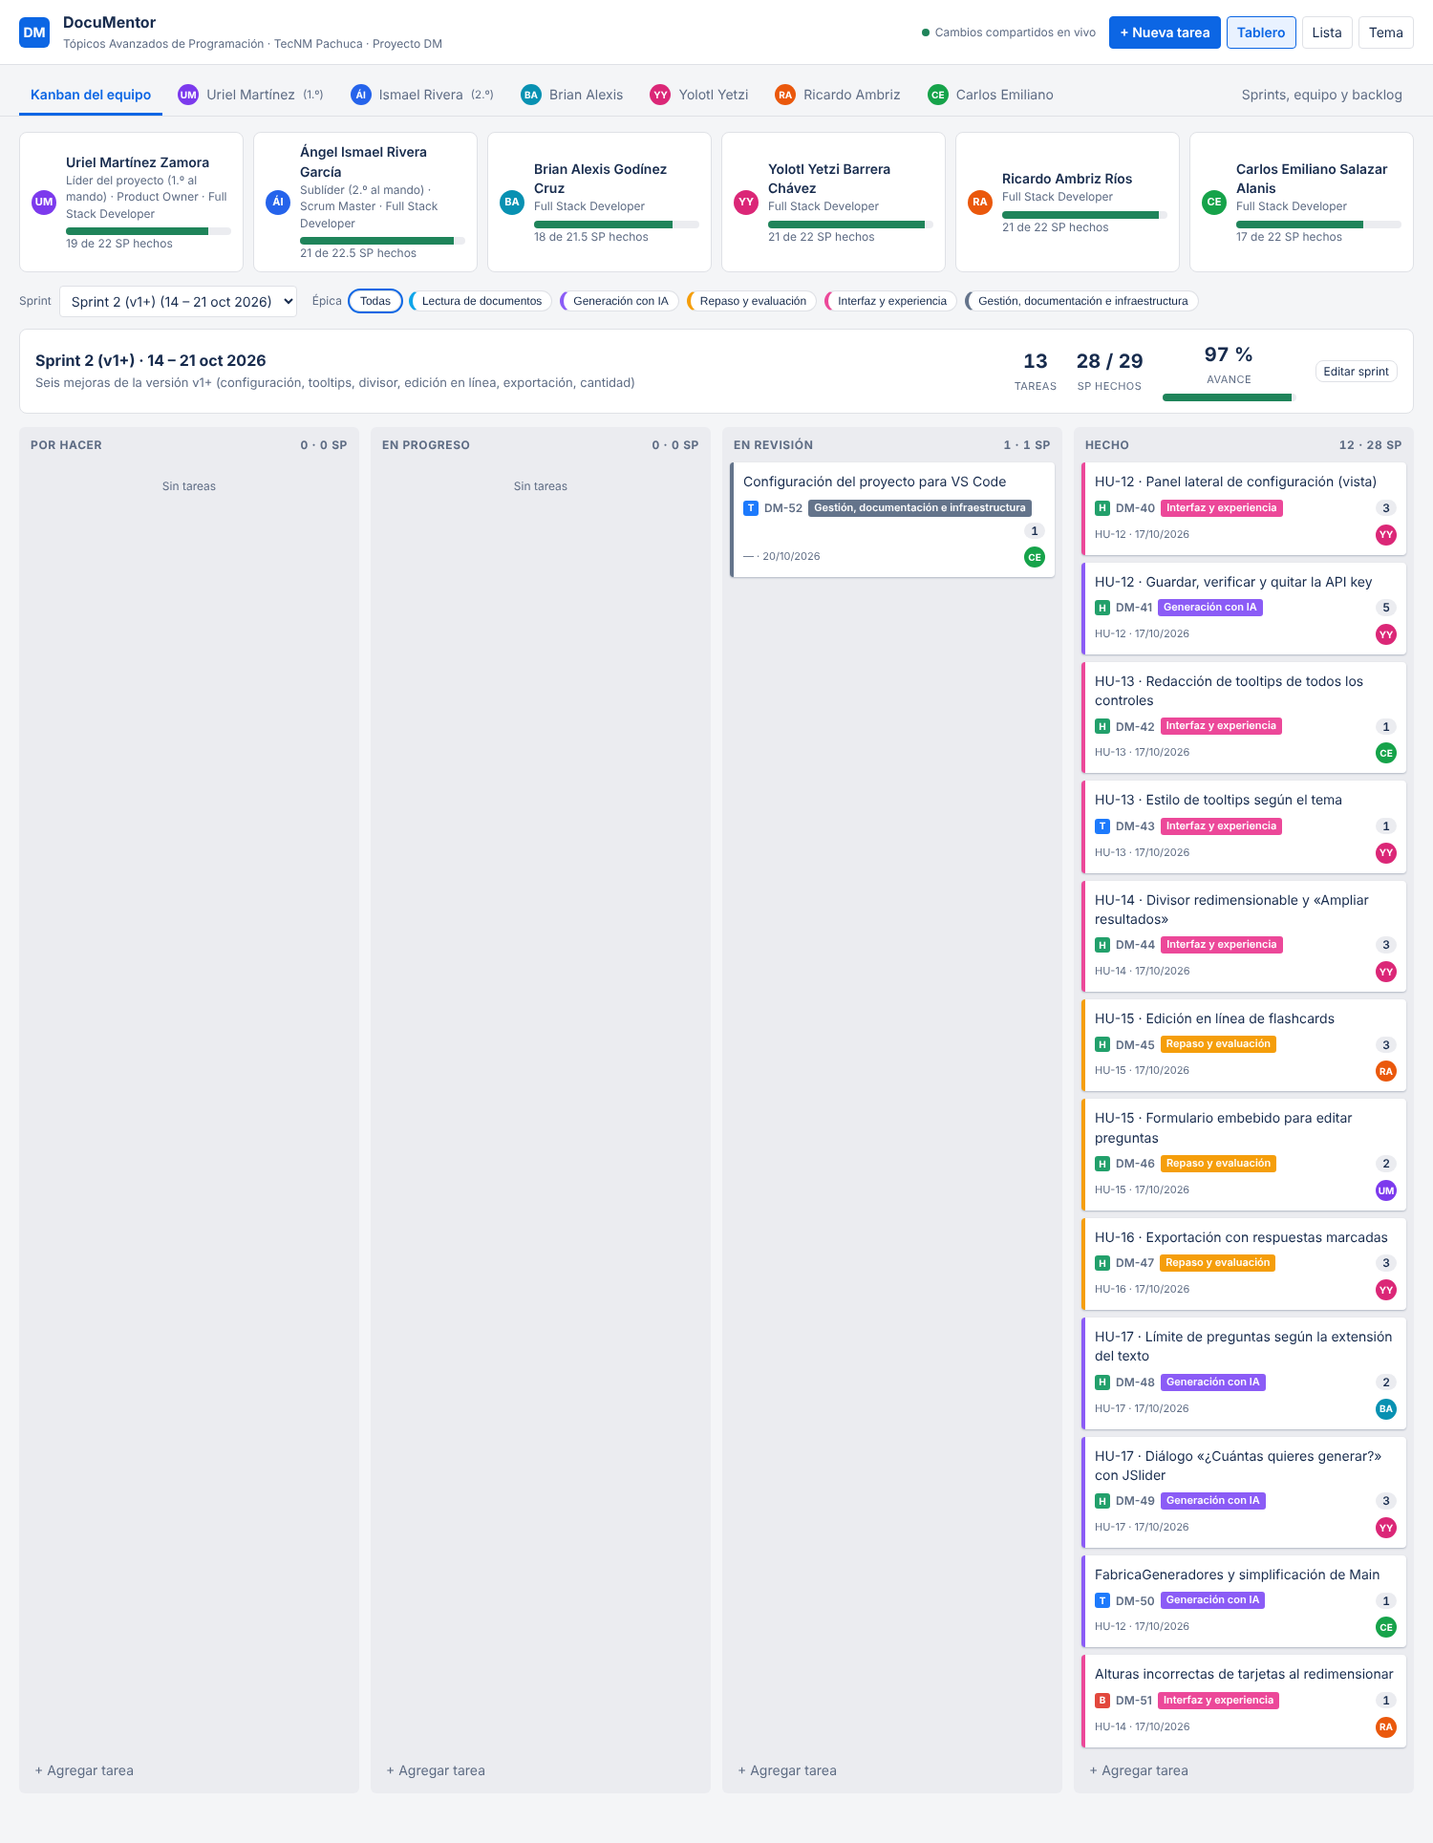
Figura 9. Sprint 2 (v1+): seis mejoras derivadas de la retroalimentación
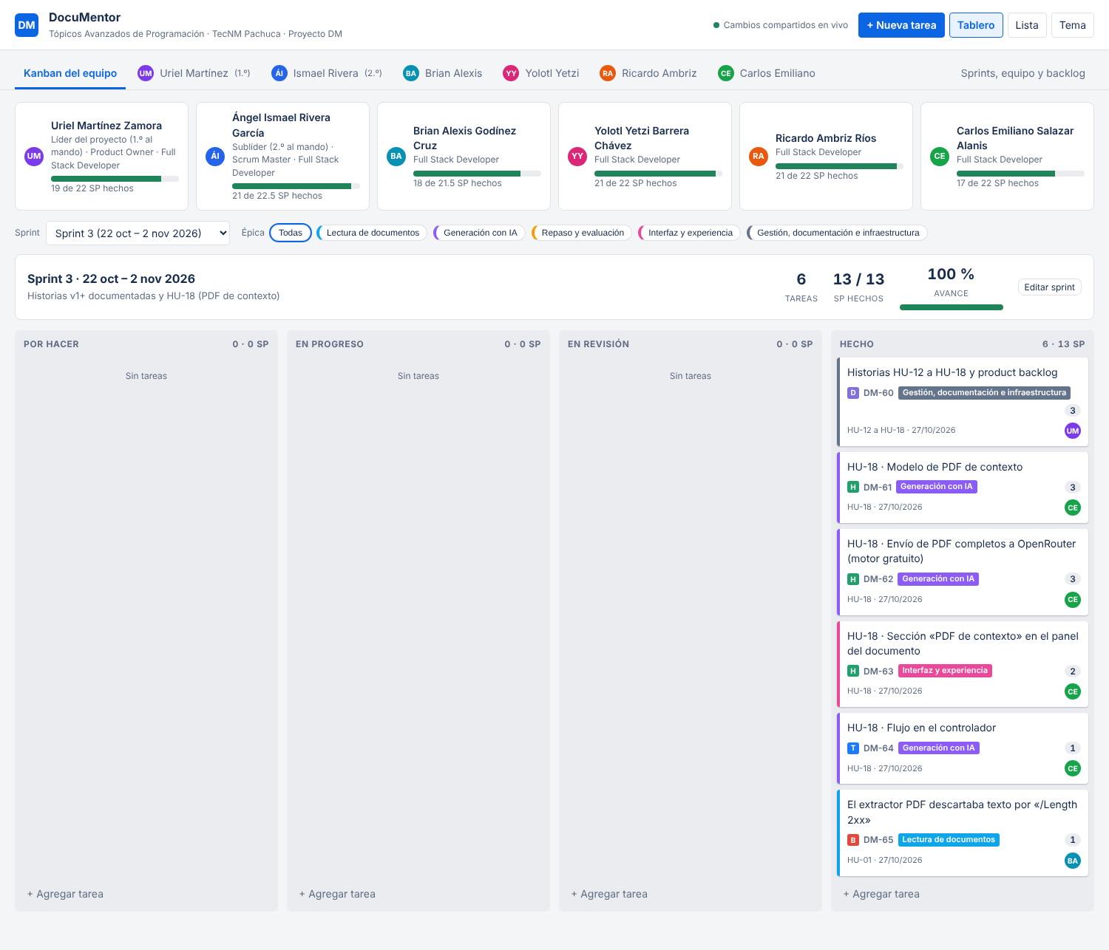
Figura 10. Sprint 3: historias v1+ documentadas y HU-18
Aspecto | Detalle
Qué demuestran | La evolución del trabajo: en el Sprint 1 se construyó la versión base (lectura, IA, repaso, examen y SwingWorker); en el Sprint 2 se atendió la retroalimentación de las revisiones (HU-12 a HU-17); en el Sprint 3 se agregó HU-18 y se corrigió un bug del extractor PDF (DM-65).
Relación con la revisión presencial | Cada sprint corresponde a una versión mostrada en clase: v1.0, v1+ y v1+ con PDF de contexto. La tarjeta DM-52 permanece en revisión hasta que el equipo confirme la configuración de VS Code.

8.3. Responsabilidades por integrante
Todos los integrantes son desarrolladores Full Stack: cada uno encabeza funcionalidades completas (vista, lógica y pruebas). Uriel Martínez es el primero al mando (Product Owner) y Ángel Ismael Rivera el segundo (Scrum Master). La carga se repartió de forma equitativa.
Tabla 4. Carga y avance por integrante (las tareas compartidas reparten sus puntos)
Integrante | Tareas | SP | SP hechos | Avance | Tareas pendientes
Uriel Martínez Zamora | 12 | 22 | 19 | 86 % | DM-71, DM-73, DM-74
Ángel Ismael Rivera García | 8 | 22.5 | 21 | 93 % | DM-72, DM-75
Brian Alexis Godínez Cruz | 9 | 21.5 | 18 | 84 % | DM-66, DM-72, DM-76
Yolotl Yetzi Barrera Chávez | 8 | 22 | 21 | 95 % | DM-77
Ricardo Ambriz Ríos | 8 | 22 | 21 | 95 % | DM-78
Carlos Emiliano Salazar Alanis | 13 | 22 | 17 | 77 % | DM-52, DM-79, DM-80

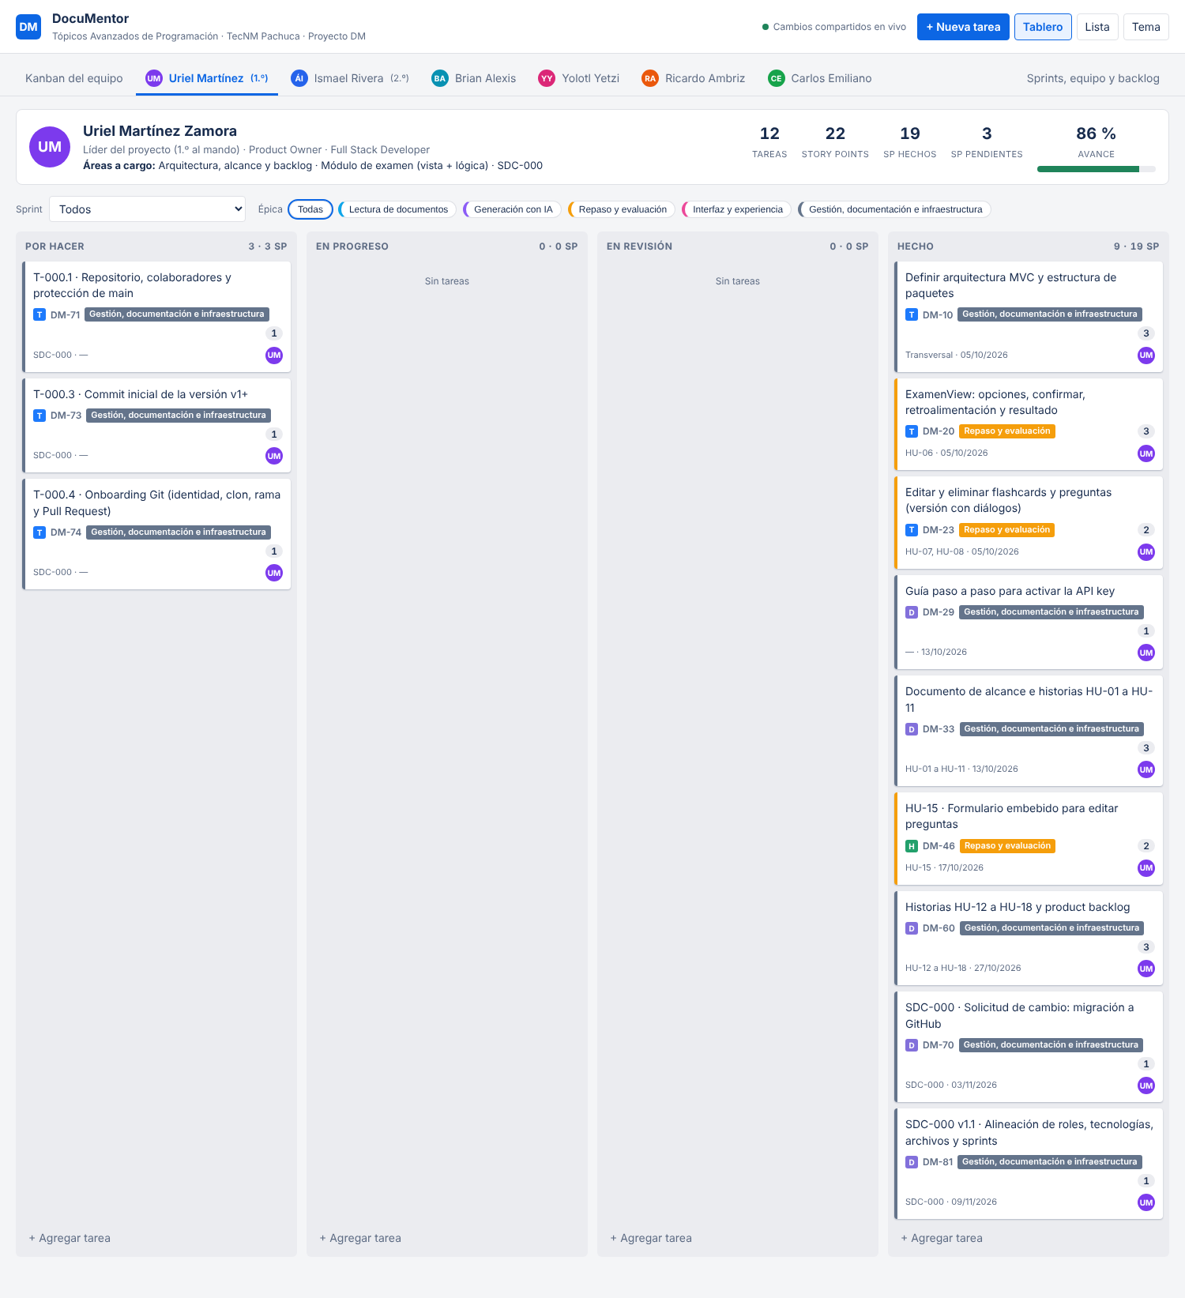
Figura 11. Tablero individual de Uriel Martínez Zamora
Qué demuestra: las tareas de Uriel en sus cuatro estados, sus story points y su porcentaje de avance. Áreas a cargo: Arquitectura MVC, alcance y backlog, módulo de examen (ExamenView, formulario de edición) y SDC-000. Lo terminado es lo que Uriel presenta en la revisión presencial; lo pendiente coincide con la tabla anterior.
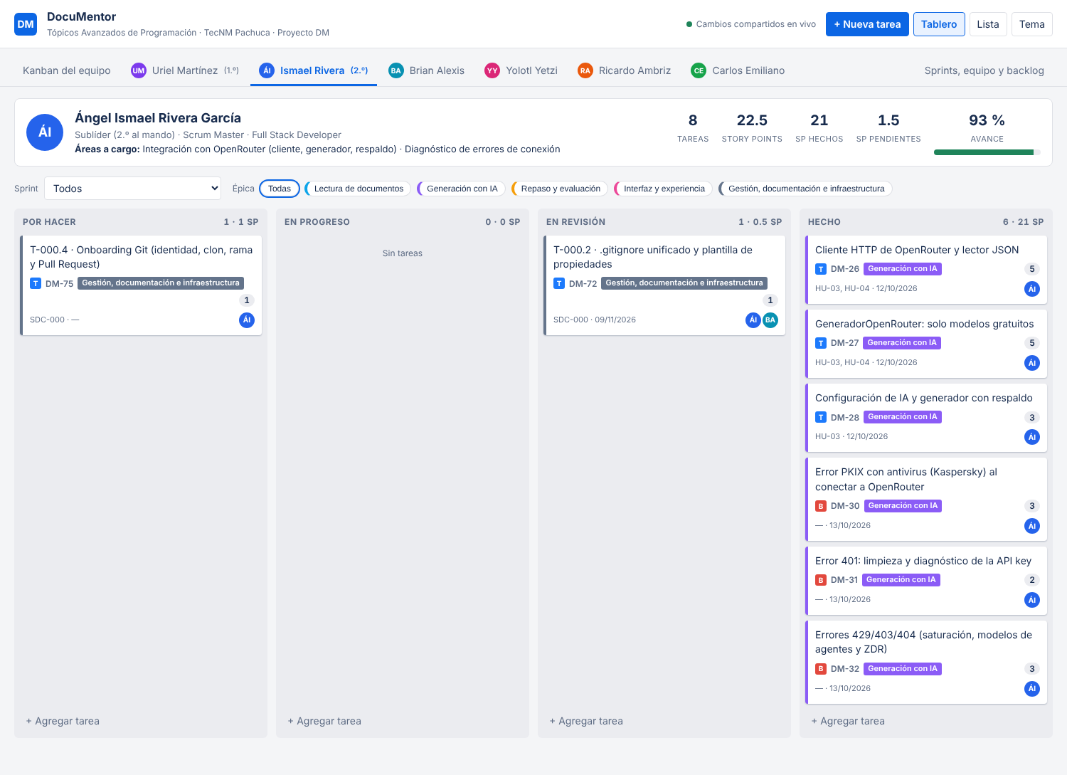
Figura 12. Tablero individual de Ángel Ismael Rivera García
Qué demuestra: las tareas de Ángel Ismael en sus cuatro estados, sus story points y su porcentaje de avance. Áreas a cargo: Integración con OpenRouter (cliente HTTP, generador, respaldo), errores PKIX/401/429 y seguimiento del tablero. Lo terminado es lo que Ángel Ismael presenta en la revisión presencial; lo pendiente coincide con la tabla anterior.
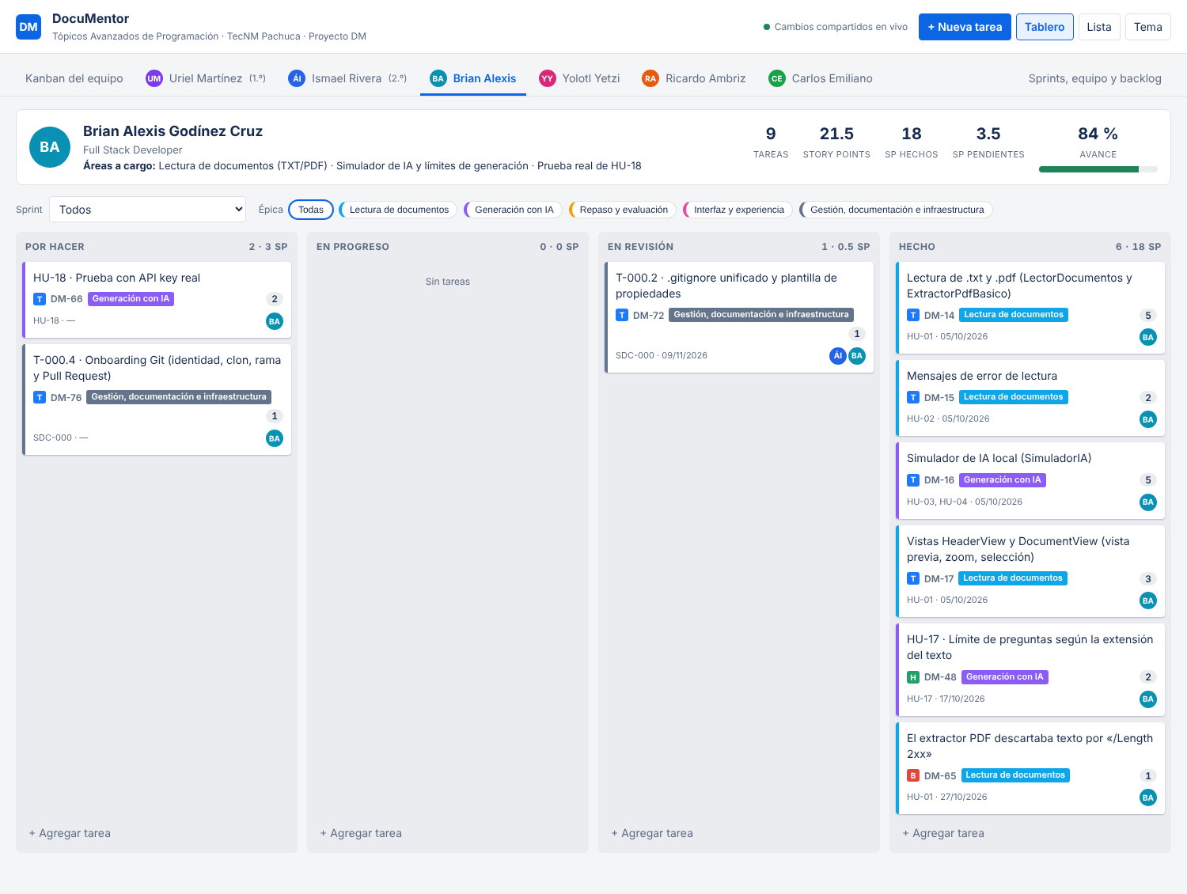
Figura 13. Tablero individual de Brian Alexis Godínez Cruz
Qué demuestra: las tareas de Brian en sus cuatro estados, sus story points y su porcentaje de avance. Áreas a cargo: Lectura de documentos (TXT/PDF), simulador de IA, límites de generación y prueba real de HU-18. Lo terminado es lo que Brian presenta en la revisión presencial; lo pendiente coincide con la tabla anterior.
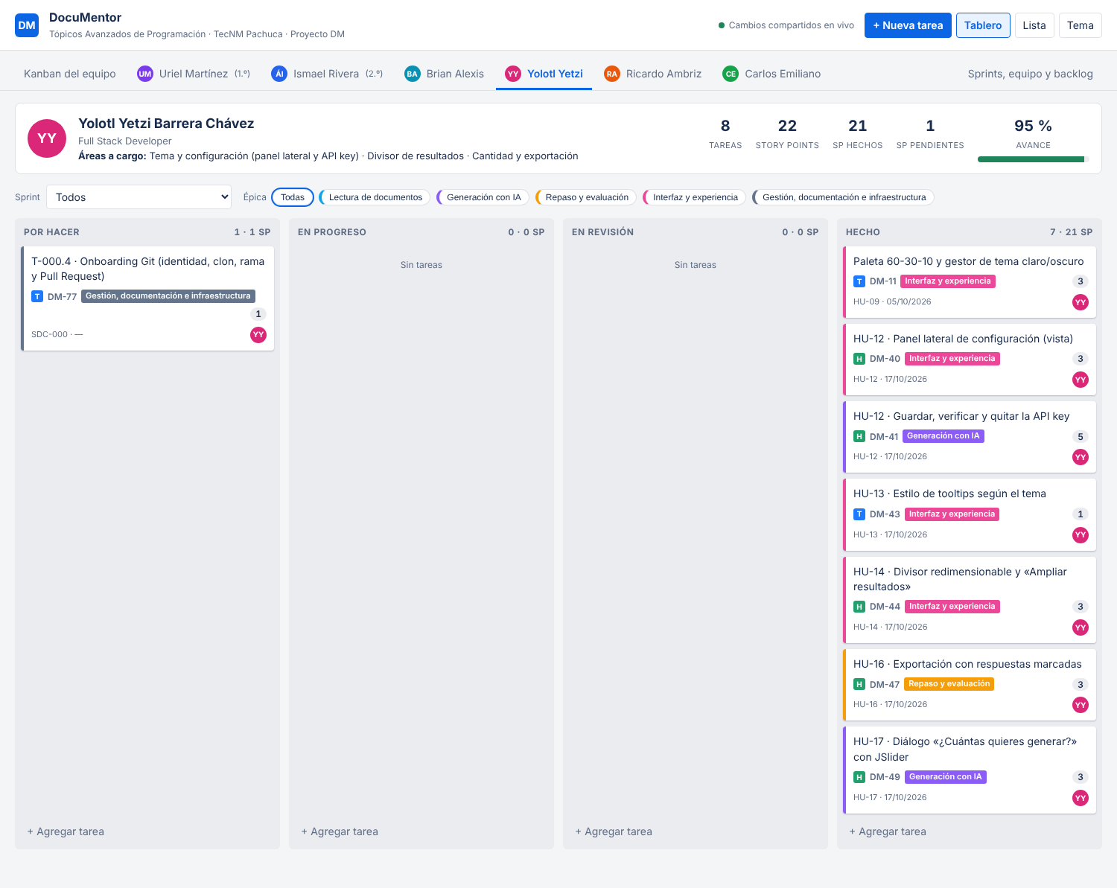
Figura 14. Tablero individual de Yolotl Yetzi Barrera Chávez
Qué demuestra: las tareas de Yolotl en sus cuatro estados, sus story points y su porcentaje de avance. Áreas a cargo: Tema y configuración (panel lateral y API key), tooltips, divisor de resultados, cantidad y exportación. Lo terminado es lo que Yolotl presenta en la revisión presencial; lo pendiente coincide con la tabla anterior.
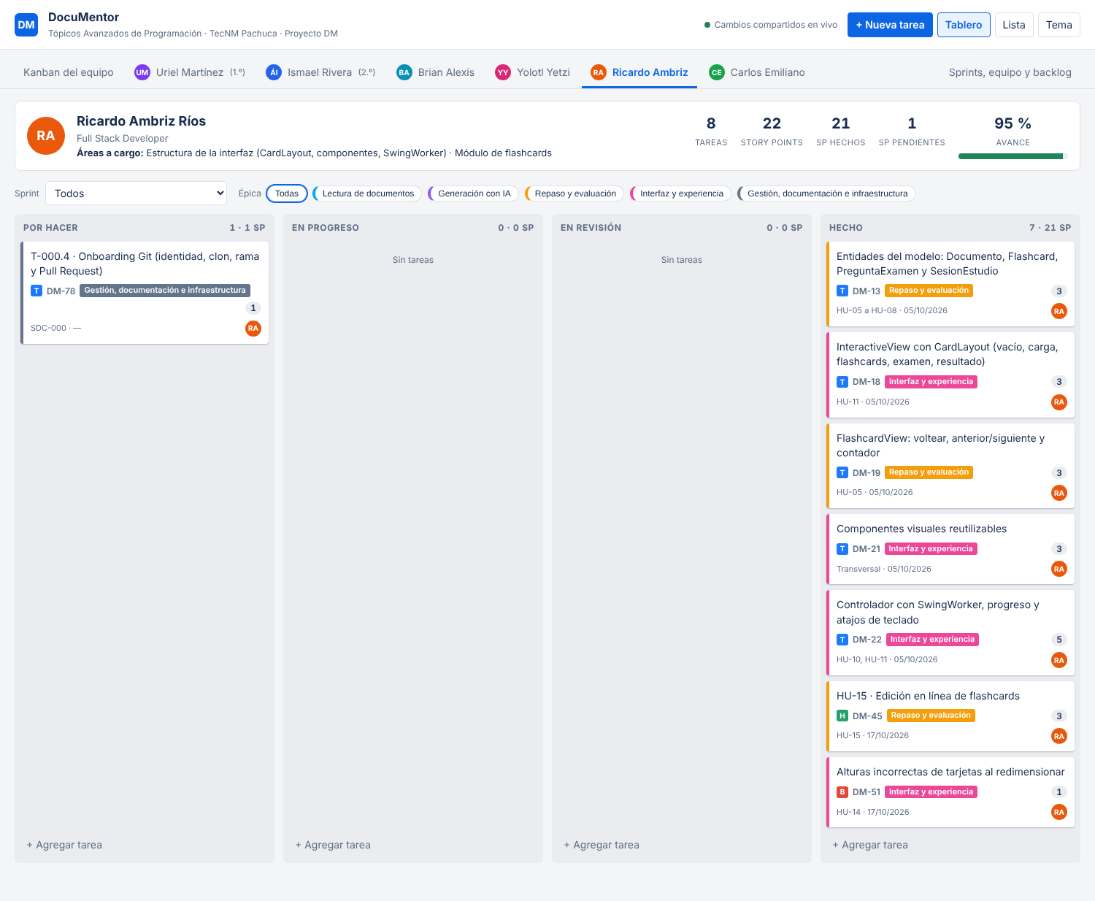
Figura 15. Tablero individual de Ricardo Ambriz Ríos
Qué demuestra: las tareas de Ricardo en sus cuatro estados, sus story points y su porcentaje de avance. Áreas a cargo: Estructura de la interfaz: CardLayout, componentes, controlador con SwingWorker y módulo de flashcards. Lo terminado es lo que Ricardo presenta en la revisión presencial; lo pendiente coincide con la tabla anterior.
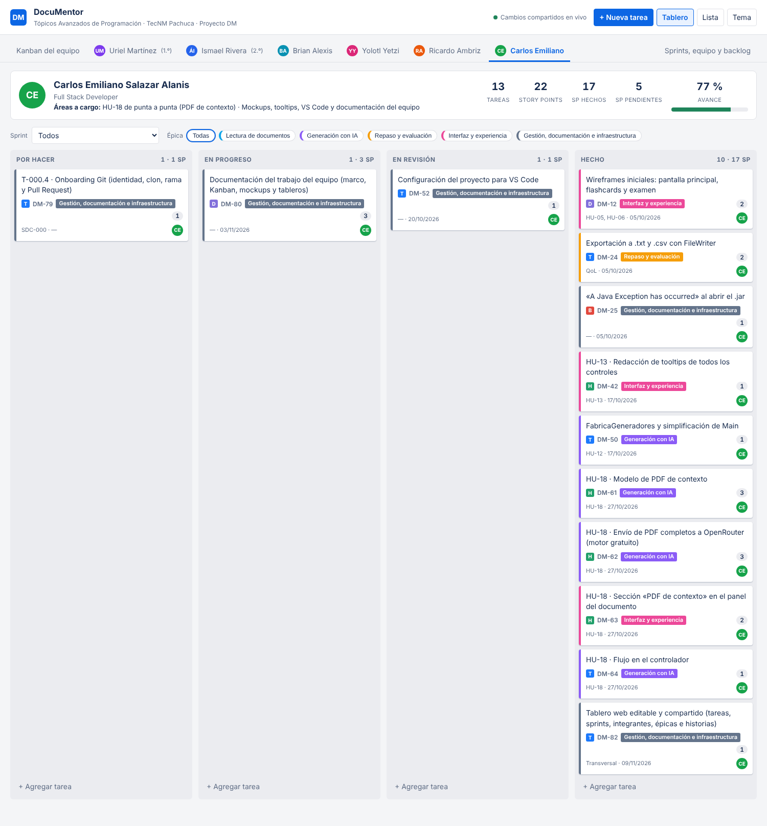
Figura 16. Tablero individual de Carlos Emiliano Salazar Alanis
Qué demuestra: las tareas de Carlos en sus cuatro estados, sus story points y su porcentaje de avance. Áreas a cargo: HU-18 de punta a punta, bocetos, tooltips, configuración de VS Code y documentación del equipo. Lo terminado es lo que Carlos presenta en la revisión presencial; lo pendiente coincide con la tabla anterior.

8.4. Detalle de una tarjeta y backlog
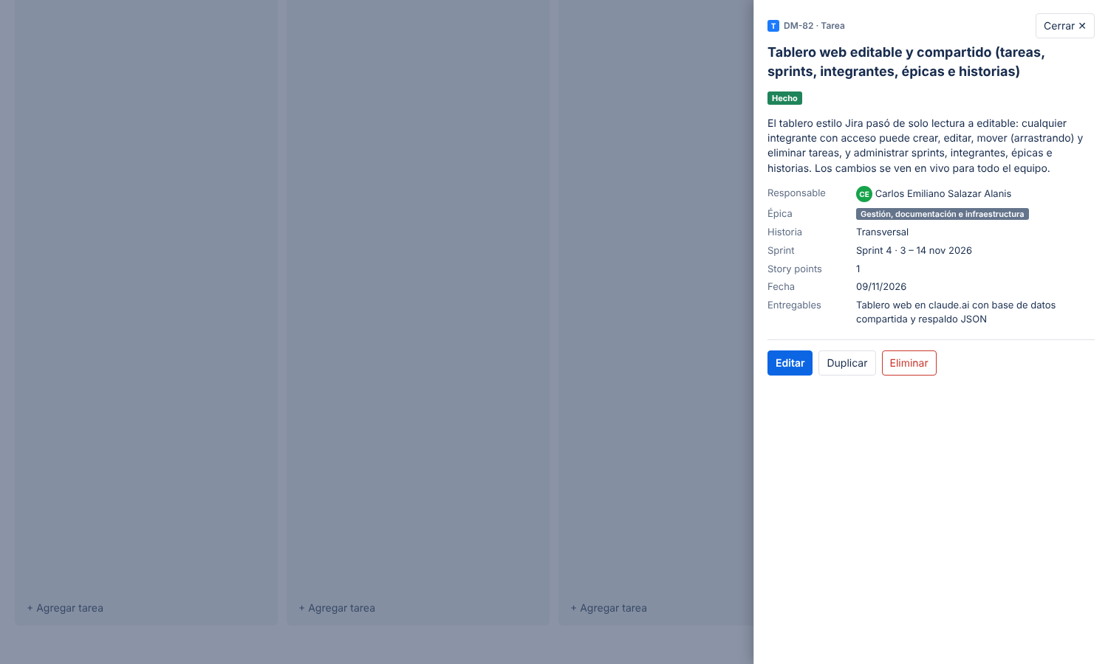
Figura 17. Detalle de una tarjeta: descripción, responsable, épica, historia, sprint, SP, fecha y entregables
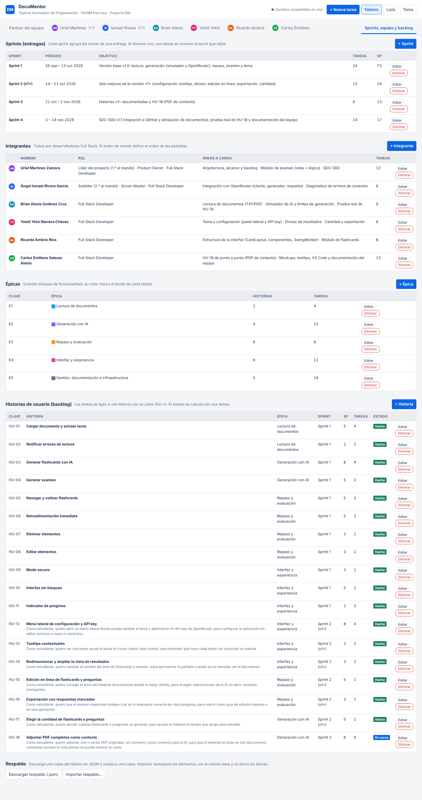
Figura 18. Vista «Sprints, equipo y backlog»: sprints con objetivo, integrantes y roles, épicas e historias con su estado
Qué demuestran: cada tarjeta registra quién la hizo, qué entregó y en qué fecha, y las historias de usuario calculan su estado a partir de sus tareas (HU-18 aparece «En curso» porque falta su prueba real, DM-66).

9. Capturas de los desarrollos
Todas las capturas de esta sección son de DocuMentor en ejecución (versión del ZIP entregado), salvo la figura del código, que muestra el fragmento que implementa la concurrencia. Las capturas de las figuras de esta sección que usan el documento «hilos_java.txt» se obtuvieron sin API key, por lo que el material lo generó el simulador local; con una clave de OpenRouter el flujo es el mismo y el texto lo redacta el modelo de IA.

9.1. Lectura del documento y concurrencia (multihilos)
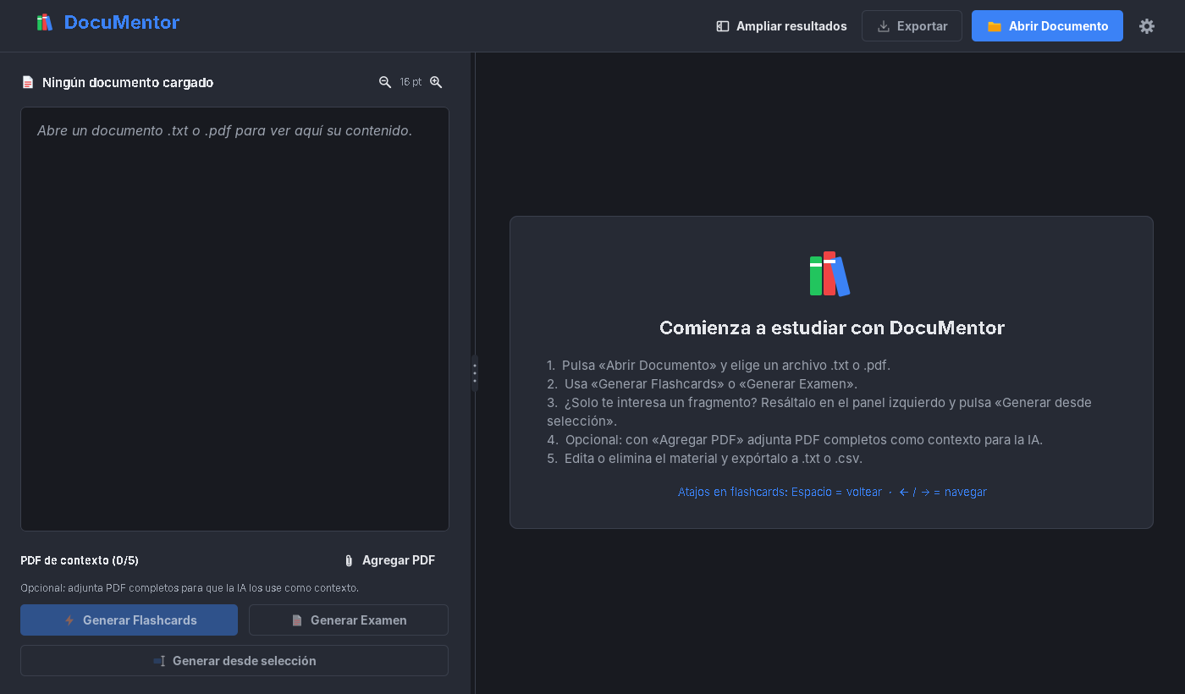
Figura 19. Pantalla inicial en modo oscuro
Aspecto | Detalle
Qué muestra | Estado vacío con las instrucciones de uso, la barra superior y la paleta 60-30-10.
Requisito / HU | RF-09 · HU-09
Estado al obtenerla | Implementado y funcionando.

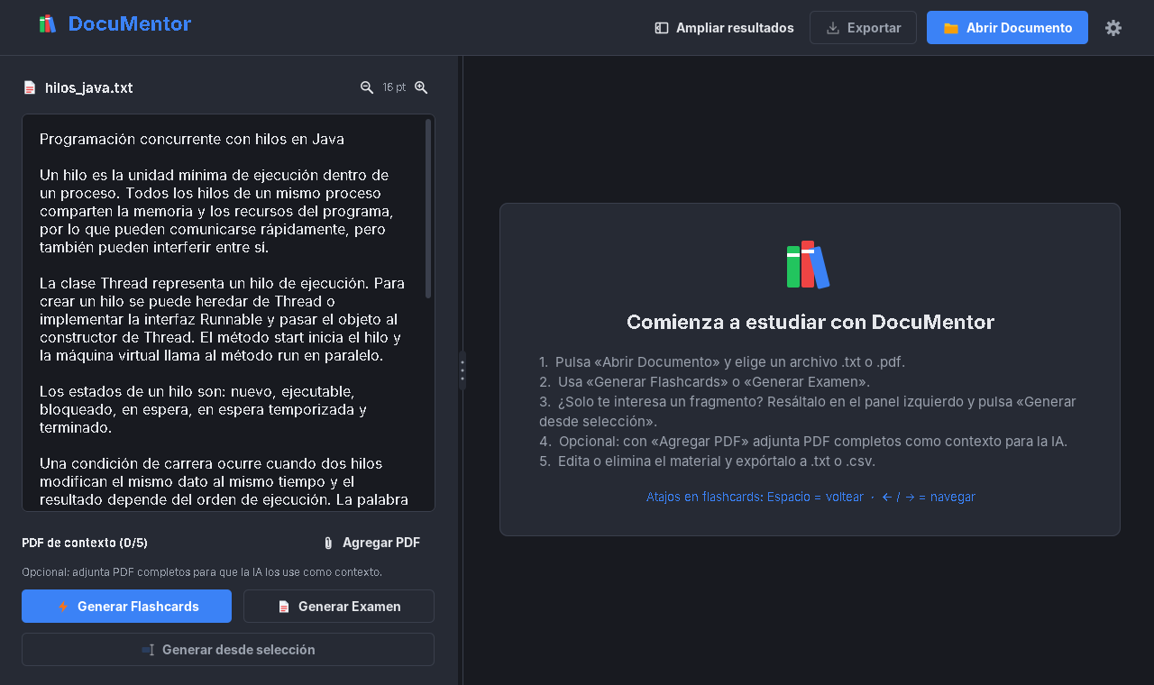
Figura 20. Documento «hilos_java.txt» cargado en la vista previa
Aspecto | Detalle
Qué muestra | El texto del archivo en la vista previa de solo lectura, con zoom y los botones de generación habilitados.
Requisito / HU | RF-01 · HU-01
Estado al obtenerla | Implementado y funcionando. La lectura se hizo en un SwingWorker (doInBackground) y el texto se mostró en done(), en el EDT.

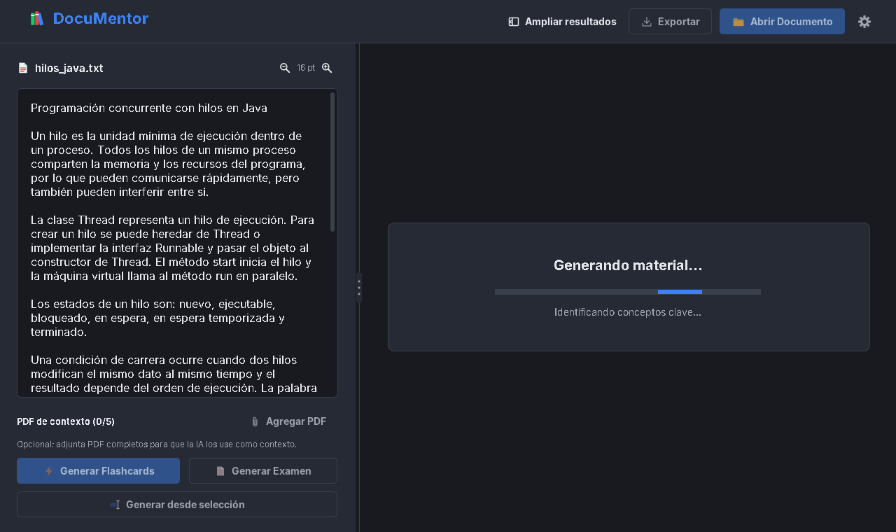
Figura 21. Generación en segundo plano: indicador de progreso con el paso actual
Aspecto | Detalle
Qué muestra | Mientras el hilo trabajador genera el material, la ventana sigue respondiendo y el panel derecho muestra la barra de progreso y el paso publicado («Identificando conceptos clave…»). Los botones de generación se deshabilitan para evitar dos tareas simultáneas.
Requisito / HU | RF-10, RF-11 · HU-10, HU-11 · Competencia de multihilos
Estado al obtenerla | Implementado y funcionando. Captura tomada a mitad de la tarea.

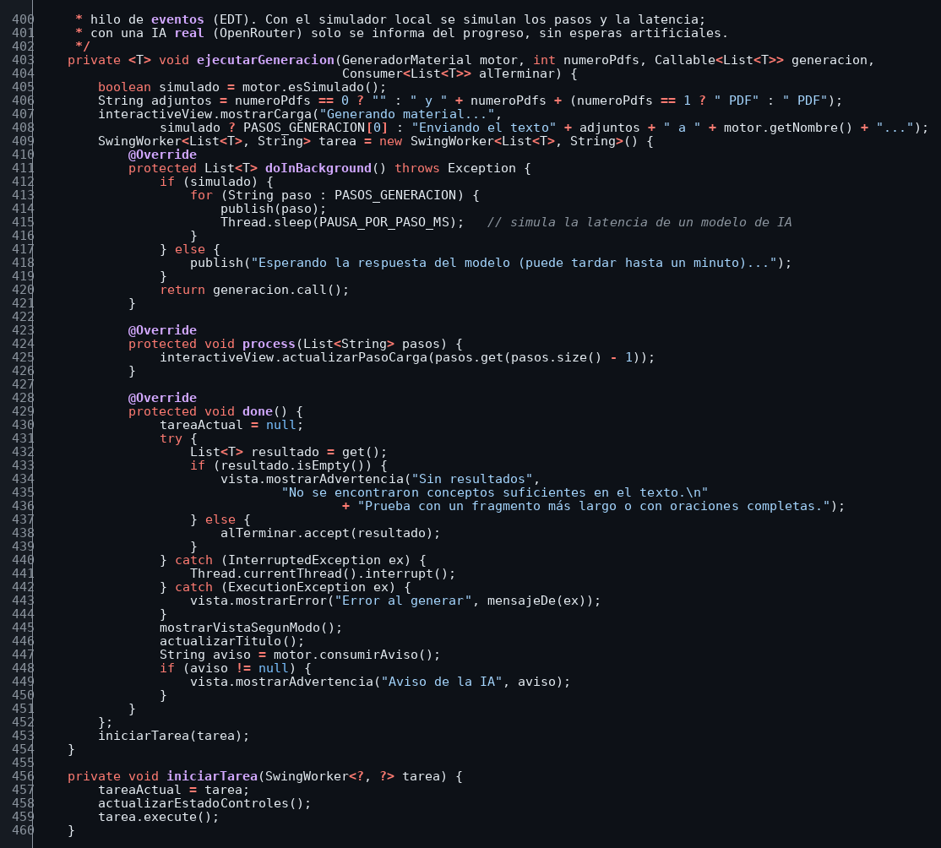
Figura 22. Código de ControladorPrincipal.ejecutarGeneracion (líneas 400-460)
Aspecto | Detalle
Qué muestra | doInBackground() corre en un hilo trabajador y llama al generador; publish() envía cada paso y process() lo pinta en el EDT; done() recupera el resultado con get() y actualiza la vista en el EDT, manejando InterruptedException y ExecutionException. iniciarTarea() guarda la tarea en curso para bloquear una segunda generación.
Requisito / HU | RF-10, RF-11 · HU-10, HU-11
Estado al obtenerla | Implementado. Es el mismo código del ZIP (src/documentor/controlador/ControladorPrincipal.java).

9.2. Generación y repaso
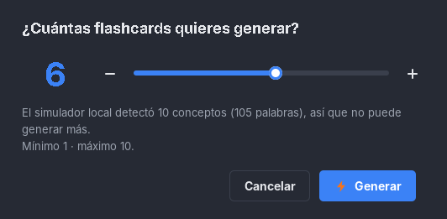
Figura 23. Diálogo «¿Cuántas flashcards quieres generar?»
Aspecto | Detalle
Qué muestra | Deslizador con botones − y +, y la explicación del máximo calculado con el texto disponible (aquí 10 conceptos detectados).
Requisito / HU | RF-17 · HU-17
Estado al obtenerla | Implementado y funcionando.

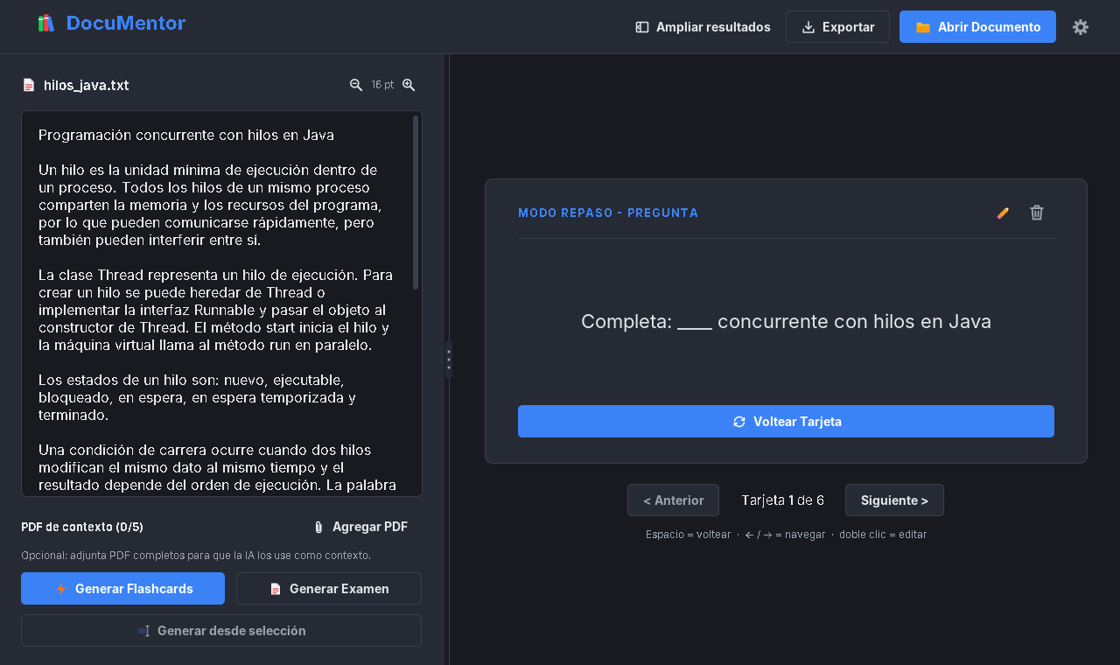
Figura 24. Flashcards generadas a partir de «hilos_java.txt»
Aspecto | Detalle
Qué muestra | La primera de 6 tarjetas, el contador «Tarjeta 1 de 6», la navegación y los atajos de teclado.
Requisito / HU | RF-03, RF-05 · HU-03, HU-05
Estado al obtenerla | Implementado y funcionando (generado con el simulador local).

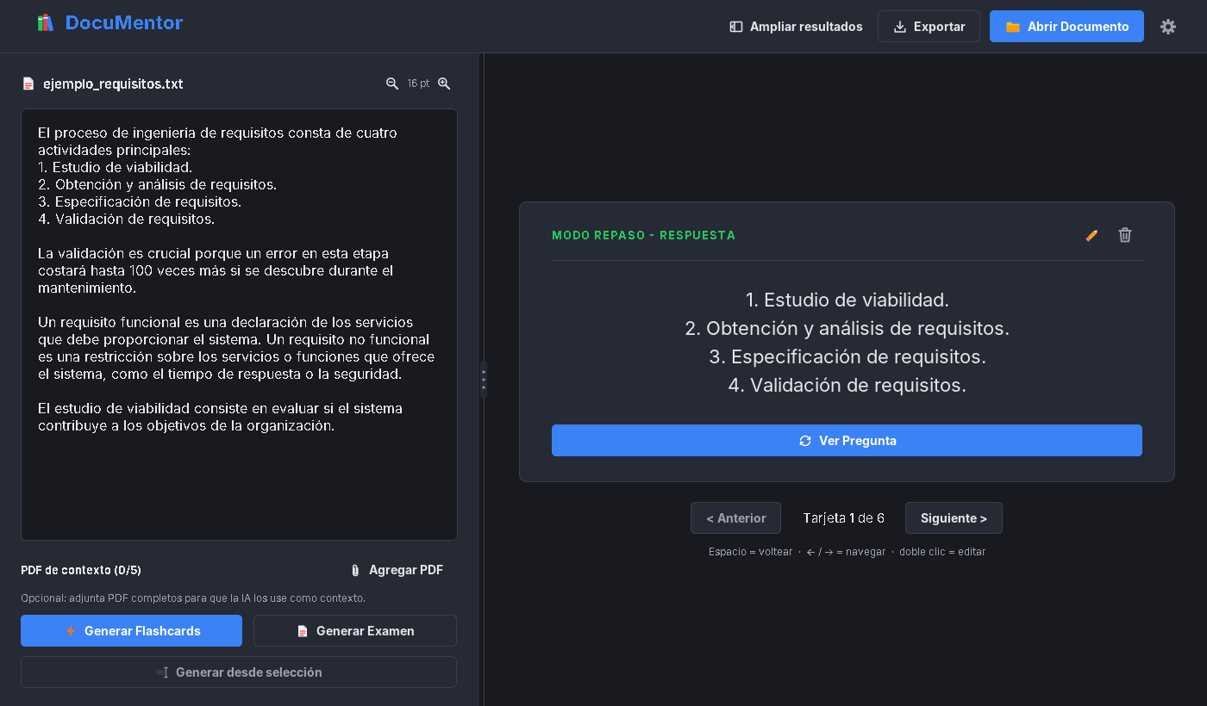
Figura 25. Flashcard volteada (cara de respuesta)
Aspecto | Detalle
Qué muestra | Al pulsar «Voltear Tarjeta» o la barra espaciadora se muestra la respuesta; la etiqueta superior indica la cara visible.
Requisito / HU | RF-05 · HU-05
Estado al obtenerla | Implementado y funcionando.

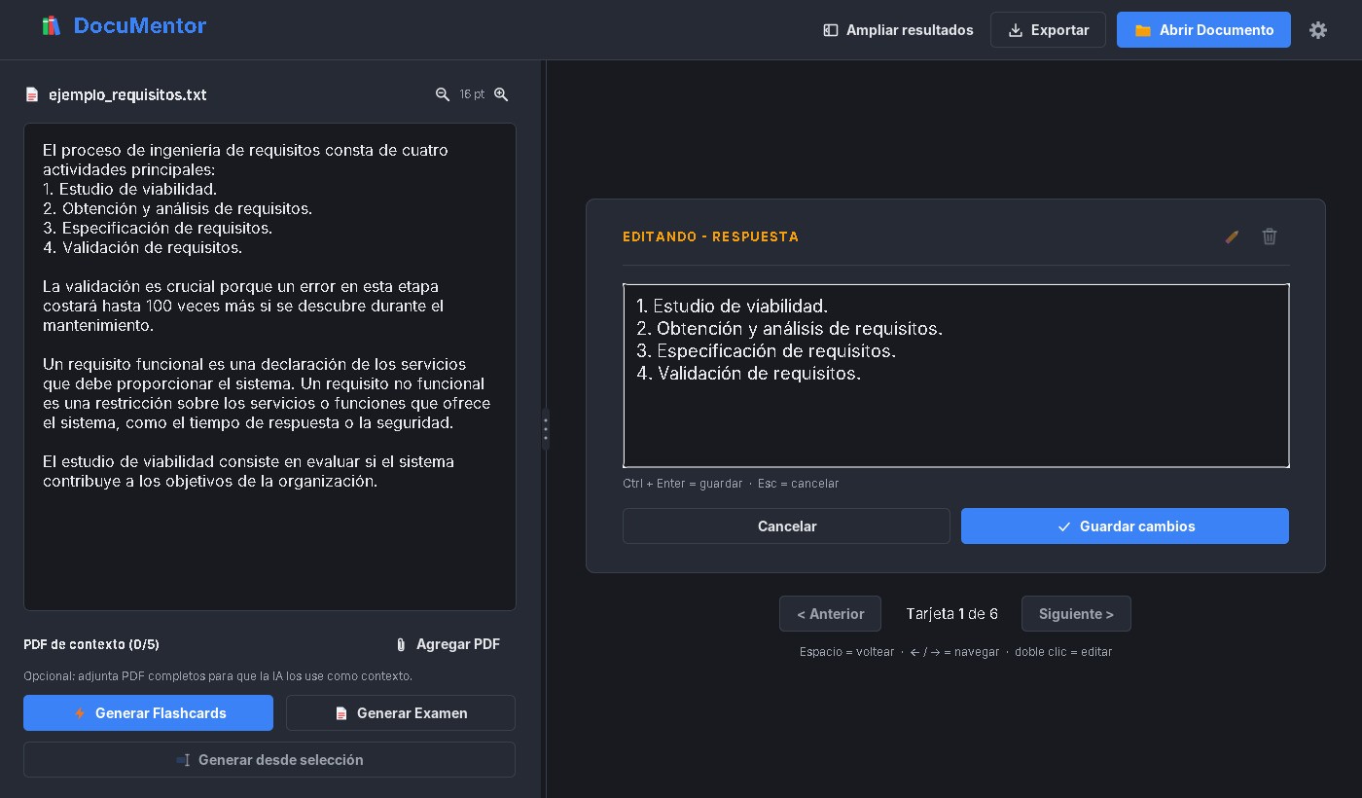
Figura 26. Edición en línea de una flashcard
Aspecto | Detalle
Qué muestra | Con el lápiz o doble clic, el texto se edita en la misma tarjeta; Ctrl + Enter guarda y Esc cancela.
Requisito / HU | RF-08, RF-15 · HU-08, HU-15
Estado al obtenerla | Implementado y funcionando.

9.3. Examen y resultados
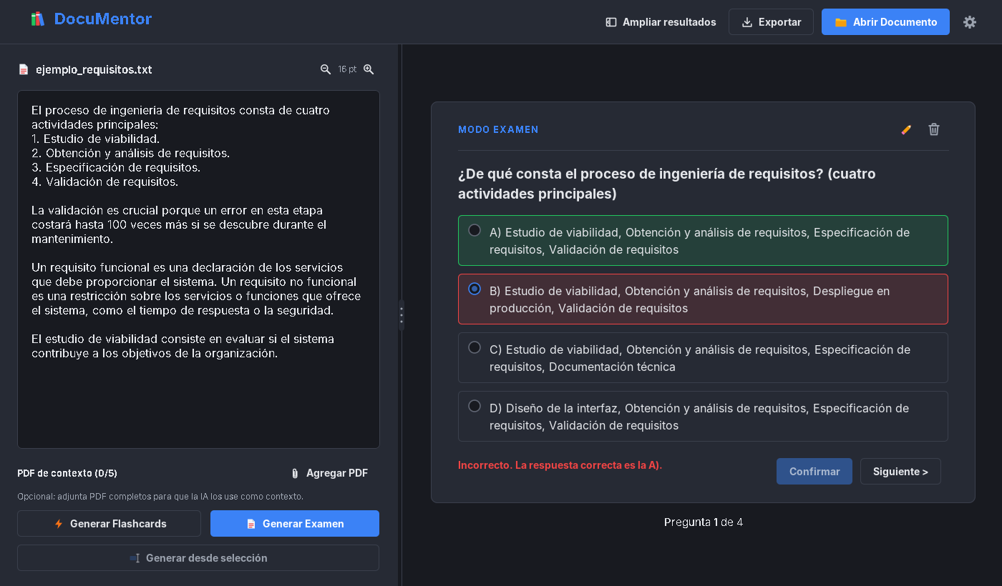
Figura 27. Examen con retroalimentación inmediata
Aspecto | Detalle
Qué muestra | Tras confirmar, la opción correcta se pinta en verde y la elegida incorrecta en rojo, con el mensaje correspondiente.
Requisito / HU | RF-04, RF-06 · HU-04, HU-06
Estado al obtenerla | Implementado y funcionando.

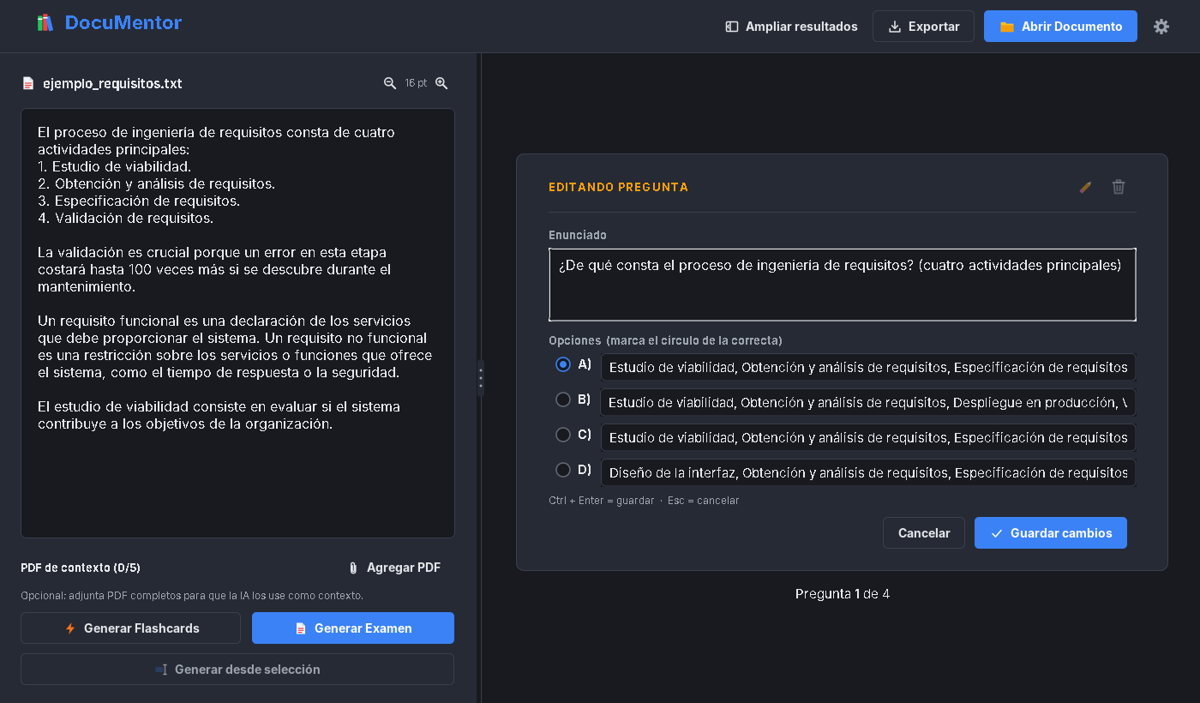
Figura 28. Formulario embebido para editar una pregunta
Aspecto | Detalle
Qué muestra | Enunciado, cuatro opciones y selector de la respuesta correcta dentro de la tarjeta; no permite guardar campos vacíos.
Requisito / HU | RF-08, RF-15 · HU-08, HU-15
Estado al obtenerla | Implementado y funcionando.

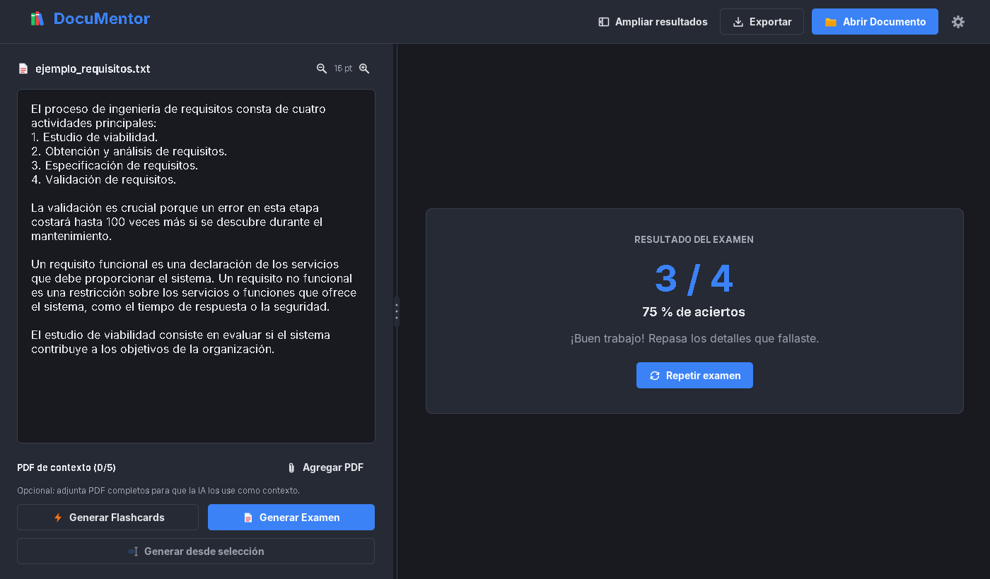
Figura 29. Resultado final del examen
Aspecto | Detalle
Qué muestra | Puntaje «3 / 4», porcentaje de aciertos y botón para repetir el examen.
Requisito / HU | RF-06 · HU-06
Estado al obtenerla | Implementado y funcionando.

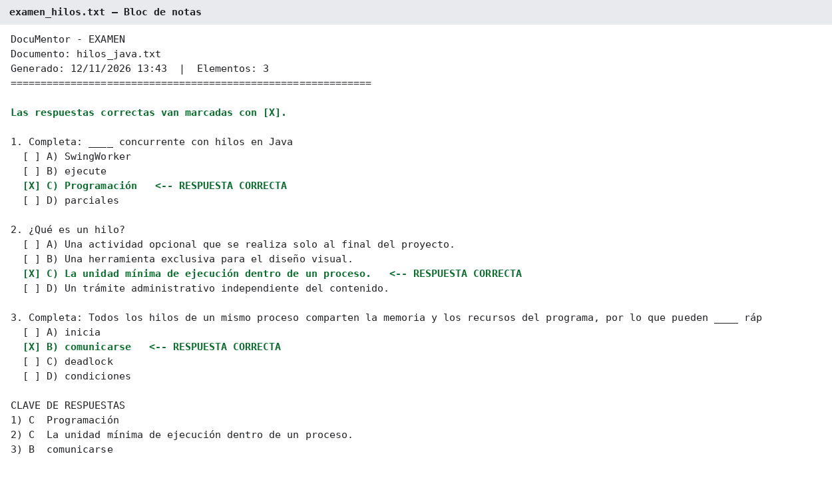
Figura 30. Examen exportado a TXT con las respuestas marcadas
Aspecto | Detalle
Qué muestra | Archivo generado por ExportadorMaterial: la opción correcta lleva [X] y «<-- RESPUESTA CORRECTA», y al final aparece la clave de respuestas.
Requisito / HU | RF-16 · HU-16
Estado al obtenerla | Implementado y funcionando.

9.4. Configuración, interfaz y PDF de contexto
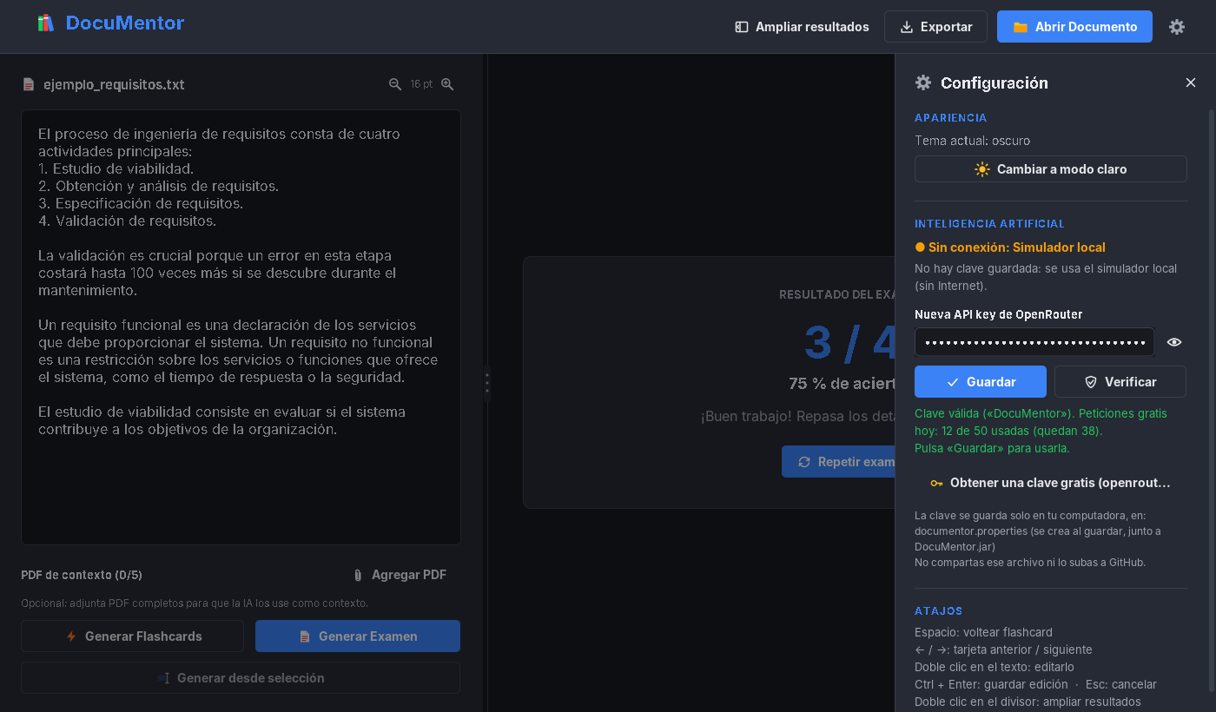
Figura 31. Menú lateral de configuración
Aspecto | Detalle
Qué muestra | Panel deslizable con cambio de tema, estado del motor de IA, campo de API key oculto, botones Guardar y Verificar y lista de atajos. Se cierra con ×, Esc o clic fuera.
Requisito / HU | RF-12 · HU-12
Estado al obtenerla | Implementado. El guardado y la verificación con una clave real de OpenRouter se demuestran en la revisión presencial.

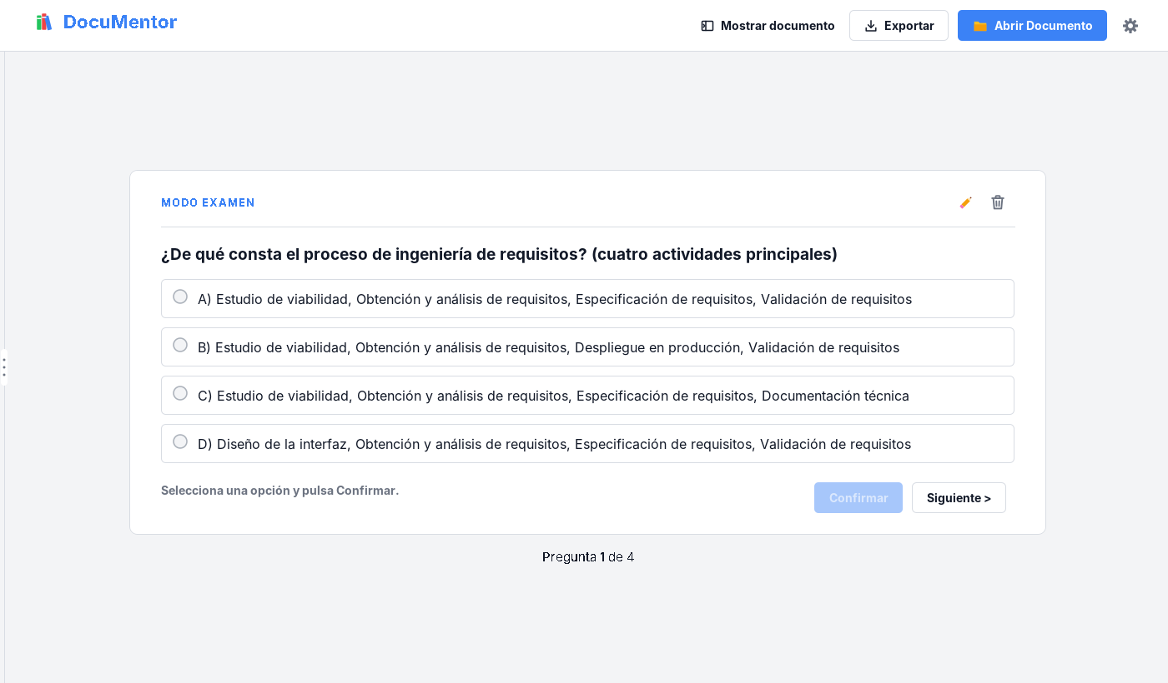
Figura 32. Modo claro con la vista de resultados ampliada
Aspecto | Detalle
Qué muestra | El tema claro aplicado a toda la ventana y la vista de documento oculta con «Ampliar resultados»; el divisor también se puede arrastrar.
Requisito / HU | RF-09, RF-14 · HU-09, HU-14
Estado al obtenerla | Implementado y funcionando.

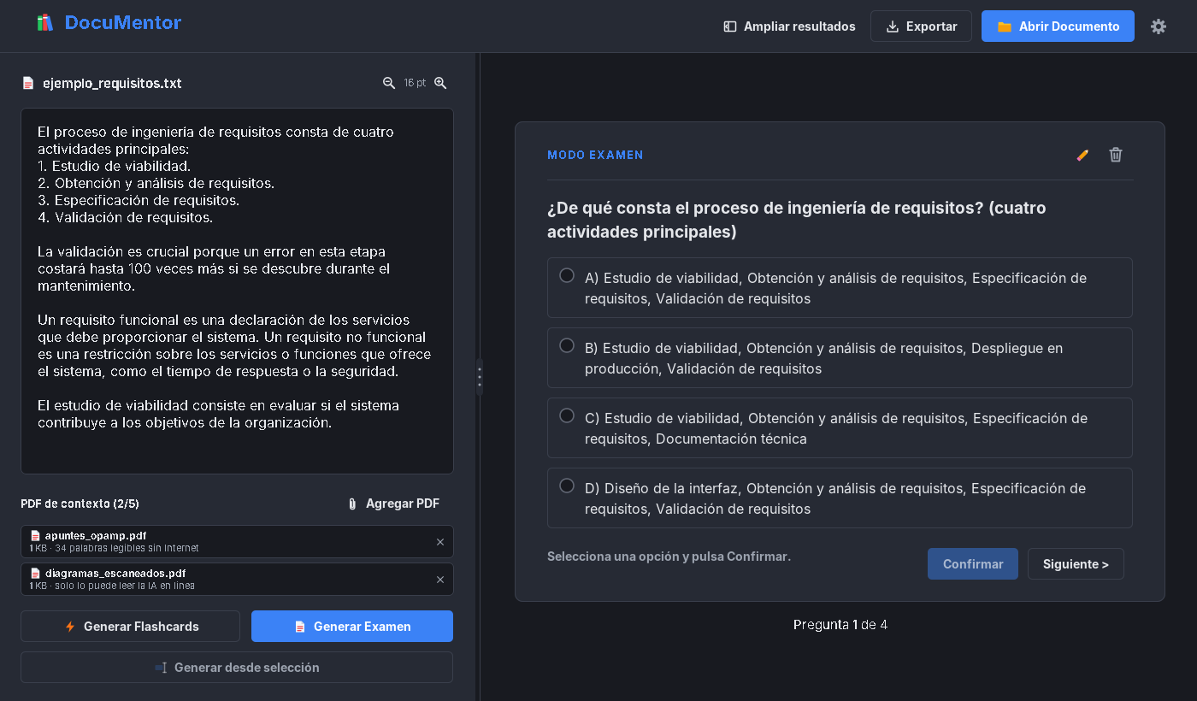
Figura 33. Sección «PDF de contexto» con dos PDF adjuntos
Aspecto | Detalle
Qué muestra | Lista de PDF adjuntos con su tamaño y botón × para quitarlos; límite de 5 archivos, 10 MB cada uno y 20 MB en total.
Requisito / HU | RF-18 · HU-18
Estado al obtenerla | Implementado (adjuntar, validar y enviar al motor gratuito de OpenRouter). Pendiente: prueba con una API key real (tarea DM-66, Sprint 4).

9.5. Implementado y pendiente
Tabla 5. Estado de las historias al cierre de esta entrega
Estado | Historias / tareas | Evidencia
Implementado y con captura | HU-01, HU-03 a HU-06, HU-08 a HU-12, HU-14 a HU-17 | Figuras de las secciones 9.1 a 9.4
Implementado, sin captura | HU-02 (mensajes de error), HU-07 (eliminar con confirmación), HU-13 (tooltips) | Se demuestran en la revisión presencial: son diálogos y ayudas emergentes que aparecen al interactuar
Implementado, prueba pendiente | HU-18 (PDF de contexto con IA real) · DM-66 | Figura de la sección 9.4; prueba con API key real en el Sprint 4
Pendiente | Migración a GitHub (DM-71, DM-73 a DM-79) · confirmación de VS Code (DM-52) | Tablero, sección 8.1

9.6. Control de versiones en GitHub
Estado al 12/11/2026: pendiente. Hasta esta fecha el código se compartió como archivo ZIP. La migración está planificada en el SDC-000 y en el tablero (DM-71 a DM-79) y debe completarse antes de la revisión final; las capturas de esta sección se agregan cuando exista el repositorio.

Tabla 6. Pasos de la migración y evidencia que se agregará
Tarea | Qué se hace | Responsable | Evidencia (captura)
DM-71 | Crear el repositorio privado, agregar a los 6 integrantes y proteger main (Pull Request con 1 aprobación). | Uriel | Settings → Collaborators y regla de rama
DM-72 | Subir primero el .gitignore (excluye documentor.properties) y la plantilla documentor.properties.example. | Ángel Ismael, Brian | git status sin documentor.properties
DM-73 | Commit inicial de la versión v1+ con HU-18 (la misma del ZIP). | Uriel | Historial de commits
DM-74 a DM-79 | Cada integrante clona, crea su rama chore/prueba-git o feature/DM-n-…, hace commit y abre Pull Request revisado por otro integrante. | Los 6 integrantes | Pull Requests fusionados e Insights → Contributors

Funcionalidades por integrante que deben verse en los commits: Uriel (examen y arquitectura), Ángel Ismael (OpenRouter), Brian (lectura y simulador), Yolotl (configuración, tema y exportación), Ricardo (CardLayout, SwingWorker y flashcards), Carlos (PDF de contexto y documentación), según la tabla de la sección 8.3.
[ Pegar aquí: Captura del repositorio con sus 6 colaboradores ]

[ Pegar aquí: Captura del historial de commits / Pull Requests por integrante ]

9.7. Contenido del archivo ZIP
DocuMentor.zip contiene la misma versión mostrada en la revisión presencial y en las capturas:
Elemento | Contenido
src/documentor/ | Código fuente: Main, modelo (incluye modelo/ia), vista (incluye vista/componentes) y controlador.
DocuMentor.jar | Ejecutable compilado para Java 8 o superior.
Ejecutar_DocuMentor.bat | Lanzador para Windows que muestra en consola cualquier error.
documentor.properties.example | Plantilla de configuración de la API key (la clave real no se incluye).
.project, .classpath, .settings/, DocuMentor.launch | Configuración del proyecto en Eclipse.
.vscode/settings.json, .vscode/launch.json | Configuración del proyecto en Visual Studio Code.
.gitignore | Archivos que nunca se suben al repositorio (credenciales y compilados).
README.md, ejemplo_requisitos.txt | Instrucciones de compilación, uso y activación de la IA; documento de prueba.

El proyecto no tiene dependencias externas obligatorias: el lector JSON y el extractor PDF son propios. Apache PDFBox es opcional y se detecta automáticamente si se agrega al classpath.

